Vicky Virdus 155150200111016

Habridio Kurniawan P 155150200111024

Ade Wija Nugraha 155150201111020

Lailatul Rizqi Ramadhani 155150201111023

SISTEM INFORMASI AKADEMIK SISWA (SIAS) BERBASIS WEBSITE

SPESIFIKASI KEBUTUHAN PERANGKAT LUNAK

|  |  |  |  |
| --- | --- | --- | --- |
| /Users/Nore/Desktop/Screen Shot 2016-10-09 at 9.42.18 AM.png | **Nomor Dokumen** | | **Halaman** |
|  | | **1/82** |
| **REVISI KE** | **2** | **Tanggal : 11/12/2017** |

REKAYASA PERANGKAT LUNAK | KELAS INFORMATIKA-A

DAFTAR PERUBAHAN

|  |  |
| --- | --- |
| **Revisi** | **Deskripsi** |
| **A** | Bab 1   * Perbaikan pada deskripsi umum dokumen * Perbaikan pada lingkup masalah   Bab2   * Perubahan pada karakteristik pengguna   Bab 3   * Perubahan pada identifikasi kebutuhan perangkat lunak |
| **B** | Bab 3   * Perbaikan pada usecase diagram * Perbaikan pada sequence diagram * Perbaikan pada kebutuhan fungsional |
| **C** | Bab 3   * Perubahan pada usecase scenario * Perubahan pada usecase diagram * Perubahan pada sequence diagram * Perubahan pada class diagram |
| **D** |  |

|  |  |  |  |  |  |
| --- | --- | --- | --- | --- | --- |
| **INDEX**  **TGL** | **A**  **27/10/17** | **B**  **01/12/17** | **C**  **11/12/17** | **D** |  |
| Ditulis Oleh | Kelompok 7 | Kelompok 7 | Kelompok 7 |  |
| Diperiksa Oleh |  |  |  |  |
| Disetujui Oleh |  |  |  |  |

DAFTAR HALAMAN PERUBAHAN

|  |  |  |  |
| --- | --- | --- | --- |
| **Halaman** | **Revisi** | **Halaman** | **Revisi** |
| 9  16  18  19  24  25  45  71 | * 1.1 Perbaikan deskripsi umum dokumen * 1.3 Perbaikan lingkup masalah * 2.1 Perubahan karakteristik pengguna * 3.1 Perubahan identifikasi kebutuhan perangkar lunak * 3.2.1 Perbaikan kebutuhan fungsional * 3.4.1 Perubahan usecase diagram * 3.4.2 Perubahan usecase scenario * 3.4.3 Perubahan sequence diagram   3.4.4 Perubahan class diagram |  |  |

DAFTAR ISI

DAFTAR PERUBAHAN i

DAFTAR HALAMAN PERUBAHAN ii

DAFTAR ISI iii

DAFTAR TABEL v

DAFTAR DIAGRAM vii

DAFTAR GAMBAR ix

BAB 1 PENDAHULUAN 10

1.1 Deskripsi Umum Dokumen 10

1.2 Tujuan Penulisan Dokumen 10

1.3 Lingkup Masalah 10

1.4 Definisi, Istilah, dan Singkatan 11

1.5 Aturan Penomoran 12

1.6 Referensi 12

BAB 2 DESKRIPSI SISTEM 13

2.1 Deskripsi Umum Sistem 13

2.2 Deskripsi Umum Perangkat Lunak 13

2.3 Fungsi Produk/Perangkat Lunak 14

2.4 Karakteristik Pengguna 17

2.5 Batasan 18

2.6 Lingkungan Operasi 19

BAB 3 DESKRIPSI KEBUTUHAN PERANGKAT LUNAK 20

3.1 Identifikasi Kebutuhan PL 20

3.2 Kebutuhan Fungsional dan Non Fungsional 21

3.2.1 Kebutuhan Fungsional 21

3.2.2 Kebutuhan Non Fungsional 24

3.3 Kebutuhan Antarmuka Eksternal 25

3.3.1 Antarmuka Pengguna 25

3.3.2 Antarmuka Perangkat Keras 25

3.3.3 Antarmuka Perangkat Lunak 25

3.3.4 Antarmuka Komunikasi 25

3.4 Pemodelan Kebutuhan 26

3.4.1 Use Case 26

3.4.2 Use Case Scenario 27

3.4.3 Sequence Diagram 50

3.4.4 Class Diagram 81

DAFTAR TABEL

Tabel 1 Definisi, Istilah, dan singkatan 12

Tabel 2 Karakteristik Pengguna 18

Tabel 3 Kebutuhan Fungsional User 22

Tabel 4 Kebutuhan Fungsional Admin 23

Tabel 5 Kebutuhan Fungsional Wali Kelas 25

Tabel 6 Kebutuhan Fungsional Wali Murid 26

Tabel 8 Kebutuhan Non Fungsional 26

Tabel 9 Use Case Scenario Login Admin 30

Tabel 10 Use Case Scenario Login Wali Kelas 30

Tabel 11 Use Case Scenario Login Wali Murid 31

Tabel 12 Use Case Scenario Melihat Akun Siswa Tidak Aktif 31

Tabel 13 Use Case Scenario Melihat Akun Wali Kelas Tidak Aktif 32

Tabel 14 Use Case Scenario Melihat Akun Siswa Aktif 32

Tabel 15 Use Case Scenario Mengubah Data Akun Siswa 33

Tabel 16 Use Case Scenario Menonaktifkan Akun Siswa 34

Tabel 17 Use Case Scenario Melihat Akun Wali kelas Aktif 35

Tabel 18 Use Case Menonaktifkan Akun Wali kelas 35

Tabel 19 Use Case Scenario Mengubah Data Akun Wali kelas 36

Tabel 20 Use Case Scenario Membuat Akun Siswa 37

Tabel 21 Use Case Scenario Membuat Akun Wali kelas 38

Tabel 22 Use Case Scenario Membuat Akun Admin 38

Tabel 23 Use Case Scenario Melihat Mata Pelajaran 39

Tabel 24 Use Case Scenario Menambah Mata Pelajaran 40

Tabel 25 Use Case Scenario Memperbarui Mata Pelajaran 40

Tabel 26 Use Case Scenario Melihat Kelas 41

Tabel 27 Use Case Scenario Menambah Kelas 42

Tabel 28 Use Case Scenario Memperbarui Kelas 42

Tabel 29 Use Case Scenario Menghapus Siswa Dalam Kelas 43

Tabel 30 Use Case Scenario Menambah Siswa Dalam Kelas 44

Tabel 31 Use Case Scenario Menambah Mata Pelajaran Dalam Kelas 45

Tabel 32 Use Case Scenario Menghapus Mata Pelajaran Dari Kelas 46

Tabel 33 Use Case Scenario Logout Admin 47

Tabel 34 Use Case Scenario Melihat Daftar Siswa 47

Tabel 35 Use Case Scenario Memasukkan Nilai Siswa 48

Tabel 36 Use Case Scenario Mengubah Nilai Siswa 48

Tabel 37 Use Case Scenario Melihat Rapor Siswa 49

Tabel 38 Use Case Scenario Memasukkan Catatan Akhir Siswa 50

Tabel 39 Use Case Scenario Melihat Nilai Siswa 50

Tabel 40 Use Case Scenario Logout Wali Kelas 51

Tabel 41 Use Case Scenario Melihat Rapor Siswa 51

Tabel 42 Use Case Scenario Melihat Nilai Siswa 52

Tabel 43 Use Case Scenario Logout Wali Murid 52

DAFTAR DIAGRAM

Diagram 1 Use Case Diagram 29

Diagram 2 Sequence Diagram Login Admin 53

Diagram 3 Sequence Diagram Login Wali Kelas 54

Diagram 4 Sequence Diagram Login Wali Murid 55

Diagram 5 Sequence Diagram Melihat Akun Siswa Tidak Aktif 56

Diagram 6 Sequence Diagram Melihat Akun Wali Kelas Tidak Aktif 56

Diagram 7 Sequence Diagram Melihat Akun Siswa Aktif 57

Diagram 8 Sequence Diagram Mengubah Data Akun Siswa 58

Diagram 9 Sequence Diagram Menonaktifkan Akun Siswa 59

Diagram 10 Sequence Diagram Melihat Akun Wali Kelas Aktif 60

Diagram 11 Sequence Diagram Menonaktifkan Akun Wali Kelas 61

Diagram 12 Sequence Diagram Mengubah Data Akun Wali kelas 62

Diagram 13 Sequence Diagram Membuat Akun Siswa 63

Diagram 14 Sequence Diagram Membuat Akun Wali Kelas 64

Diagram 15 Sequence Diagram Membuat Akun Admin 65

Diagram 16 Sequence Diagram Melihat Mata Pelajaran 66

Diagram 17 Sequence Diagram Menambah Mata Pelajaran 67

Diagram 18 Sequence Diagram Memperbarui Mata Pelajaran 68

Diagram 19 Sequence Diagram Melihat Kelas 69

Diagram 20 Sequence Diagram Menambah Kelas 70

Diagram 21 Sequence Diagram Memperbarui Kelas 71

Diagram 22 Sequence Diagram Menghapus Siswa Dalam Kelas 72

Diagram 23 Sequence Diagram Menambah Siswa Dalam Kelas 73

Diagram 24 Sequence Diagram Menambah Mata Pelajaran Dalam Kelas 74

Diagram 25 Sequence Diagram Menghapus Mata Pelajaran Dari Kelas 75

Diagram 26 Sequence Diagram Logout Admin 76

Diagram 27 Sequence Diagram Melihat Daftar Siswa 76

Diagram 28 Sequence Diagram Memasukkan Nilai Siswa 77

Diagram 29 Sequence Diagram Mengubah Nilai Siswa 78

Diagram 30 Sequence Diagram Melihat Rapor Siswa 79

Diagram 31 Sequence Diagram Memasukkan Catatan Akhir Siswa 79

Diagram 32 Sequence Diagram Melihat Nilai Siswa 80

Diagram 33 Sequence Diagram Logout Wali Kelas 81

Diagram 34 Sequence Diagram Melihat Rapor Siswa 81

Diagram 35 Sequence Diagram Melihat Nilai Siswa 82

Diagram 36 Sequence Diagram Logout Wali Murid 83

Diagram 37 Class Diagram 84

DAFTAR GAMBAR

Gambar 1 Deskripsi Umum Sistem 14

# PENDAHULUAN

## Deskripsi Umum Dokumen

Didalam dokumen SKPL ini pembahasannya dibagi menjadi tiga bab. Bab pertama akan membahas mengenai deskripsi, tujuan, lingkup masalah, definisi, istilah, singkatan, aturan penomoran, beserta referensi.

Bab kedua berisi deskripsi sistem yang mencakup deskripsi umum sistem, deskripsi perangkat lunak yang akan dikembangkan meliputi fungsi dari perangkat lunak, karakteristik penggunanya, juga batasan dan lingkungan operasi dari perangkat lunak.

Bab terakhir merupakan inti dari bab sebelumnya. Karena pada bab ketiga ini berisi penjelasan kebutuhan perangkat lunak secara lebih rinci. Diantaranya akan membahas mengenai identifikasi kebutuhan perangkat lunak, kebutuhan fungsional dan non fungsional, kebutuhan antarmuka eksternal, serta diagram – diagram yang akan memperjelas proses dari perangkat lunak Sistem Informasi Akademik Siswa (SIAS).

## Tujuan Penulisan Dokumen

Dokumen ini menjelaskan tentang cara penggunaan dan penulisan Spesifikasi Kebutuhan Perangkat Lunak (SKPL) dari Sistem Informasi Akademik Siswa yang berbasis website. Penulisan dokumen SKPL ini bertujuan sebagaimana berikut :

Menjelaskan tentang gambaran umum serta gambaran khusus mengenai perangkat lunak yang akan dibuat, yaitu Sistem Informasi Akademik Siswa (SIAS).

Sebagai panduan pengembang dalam membangun Sistem Informasi Akademik Siswa (SIAS).

Sebagai dokumentasi semua kegiatan yang dilakukan selama perancangan dan pengembangan perangkat lunak Sistem Informasi Akademik Siswa (SIAS) yang berbasis website.

## Lingkup Masalah

Sistem Informasi Akademik Siswa (SIAS) merupakan perangkat lunak yang digunakan sebagai media informasi akademik di Sekolah Dasar yang memiliki 6 kelas dengan masing masing kelas memiliki 40 siswa dan 1 wali kelas. Dikarenakan saat ini untuk melihat nilai siswa dan juga rapor harus menunggu tahun pelajaran berakhir, maka kami membuat suatu sistem untuk merekap nilai dan juga rapor siswa. Dengan adanya sistem ini diharapkan dapat membantu meringankan pihak Sekolah Dasar untuk mencatat semua aktifitas akademik yang berlangsung di Sekolah. Sistem ini juga diharapkan dapat membantu wali murid dalam memantau perkembangan akademik anak di Sekolah.

## Definisi, Istilah, dan Singkatan

Tabel 1 Definisi, Istilah, dan singkatan

|  |  |
| --- | --- |
| Istilah dan Singkatan | Uraian Penjelasan |
| * SKPL | * **Spesifikasi Kebutuhan Perangkat Lunak**   Merupakan dokumen hasil analisis yang berisi spesifikasi kebutuhan pengguna. |
| * Website | * Sekumpulan halaman (webpages) yang di awali dengan halaman muka (homepage) yang berisikan informasi. |
| * SIAS | * **Sistem Informasi Akademik Siswa**   Sistem yang akan dibuat dan dikembangkan. |
| * Sekolah Dasar | * Institusi yang akan menerapkan sistem |
| * Pengguna | * Orang yang mengakses sistem SIAS. |
| * Admin | * Orang yang bertugas pada administrasi sistem. Mengelola data yang masuk ke dalam sistem. |
| * Wali Kelas | * Orang yang diserahi tugas untuk membina murid dalam satu kelas |
| * Wali Murid | * Orang tua siswa sekolah dasar yang menerapkan sistem. |
| * IEEE | * ***Institute of Electrical and Electronics Engineers*** * Merupakan standar internasional untuk pengembangan dan rancangan perangkat lunak. |
| * Usecase | * Merupakan diagram yang berfungsi untuk menunjukkan fungsionalitas suatu sistem dan bagaimana suatu sistem berinteraksi dengan dunia luar. |

## Aturan Penomoran

**Kebutuhan Fungsional :**

Contoh :

SIAS – 1 – 001 : Representasi kebutuhan fungsional sistem aplikasi SIAS dengan nomor 001.

Kode : SIAS – 1 – 001

Digit / nomor kebutuhan

Nomor jenis kebutuhan fungsional

Singkatan dari Sistem Informasi Akademik Siswa

**Kebutuhan Non Fungsional :**

Contoh :

SIAS – 2 – 001 : Representasi kebutuhan non fungsional sistem aplikasi SIAS dengan nomor 001.

Kode : SIAS – 2 – 001

Digit / nomor kebutuhan

Nomor jenis kebutuhan Non fungsional

Singkatan dari Sistem Informasi Akademik Siswa

## 

## Referensi

Dokumen-dokumen yang digunakan sebagai referensi dalam pembuatan

SKPL ini adalah sebagai berikut :

* Fakultas Ilmu Komputer – Universitas Brawijaya, Modul Praktikum Rekayasa Perangkat Lunak, Rekayasa Kebutuhan (SKPL).
* Fakultas Ilmu Komputer – Universitas Brawijaya, Modul Pembelajaran Mata Kuliah Rekayasa Perangkat Lunak / Tri A. Kurniawan, S.T, M.T, Ph.D

# DESKRIPSI SISTEM

## Deskripsi Umum Sistem

Gambar 1 Deskripsi Umum Sistem

Wali Kelas

Database

Admin

Wali Murid

Sistem Informasi Akademik Mahasiswa (SIAS) merupakan sistem yang berbasis website. Pembuatan sistem ini menggunakan bahasa pemrograman PHP, HTML, CSS, JavaScript, dan MySQL. Sistem ini dapat diakses melalui web browser Mozilla Firefox dan Chrome. Sistem Operasi yang dapat mengakses website ini menggunakan sistem operasi Windows dan macOS.

Karena SIAS merupakan sistem berbasis website, maka untuk mengakses sistem ini diperlukan koneksi internet yang cukup stabil. Internet nantinya akan menghubungkan client dengan server. Dengan begitu server akan mengakses web. Untuk mengolah data, maka sistem akan mengakses database server. Tampilan website berupa file HTML, CSS, dan JavaScript. Untuk menjalankan sistem dan pengelolahan data menggunakan fungsi-fungsi dalam file PHP dan MySQL.

## Deskripsi Umum Perangkat Lunak

Sistem Informasi Akademik Siswa (SIAS) merupakan sistem yang digunakan untuk mengelola informasi akademik siswa Sekolah Dasar. Terdapat tiga aktor dalam sistem ini, yaitu Admin, Wali Kelas dan Wali Murid. Admin sistem mampu mengelola mata pelajaran, kelas dan akun siswa beserta wali kelas. Wali kelas dapat mengelola nilai siswa, memasukkan catatan akhir siswa, dan melihat rapor sisw. Sedangkan wali murid dapat melihat nilai siswa dan rapor siswa melalui sistem tersebut. Dengan adanya sistem ini, wali murid dapat memantau perkembangan akademik anak secara online berbasis website.

Perangkat lunak SIAS dikelola oleh admin sistem yang merupakan pihak administrasi sekolah. Admin harus masuk ke sistem terlebih dahulu dengan menggunakan username dan password. Setelah itu admin dapat membuat akun serta mengubah data siswa maupun wali kelas, selain itu admin juga dapat menonaktifkan akun siswa maupun wali kelas. Bagi wali kelas yang akan menggunakan sistem untuk mengolah nilai siswa harus memasukkan NIP dan password dalam halaman login. Setelah itu wali kelas dapat memasukkan serta mengubah nilai siswa, melihat rapor siswa, dan memasukkan catatan akhir siswa. Untuk wali murid yang ingin melihat perkembangan anak harus masuk ke sistem menggunakan Nomor Induk Siswa (NIS) dan password. Jika berhasil masuk sistem, maka wali murid dapat melihat nilai siswa dan rapor siswa. Bagi pengguna biasa hanya dapat melihat web SIAS tanpa memiliki hak akses lebih.

## Fungsi Produk/Perangkat Lunak

Fungsi-fungsi yang dimiliki oleh sistem SIAS adalah :

Fungsi yang disediakan SIAS bagi pengguna adalah :

* Login Admin

Admin dapat masuk ke sistem dengan username dan password pada halaman login.

* Login Wali Kelas

Wali kelas dapat masuk ke sistem dengan NIP dan password pada halaman login.

* Login Wali Murid

Wali murid dapat masuk ke sistem dengan NIS dan password pada halaman login.

SIAS menyediakan fungsi-fungsi untuk admin diantaranya adalah :

* Melihat Akun Siswa Tidak Aktif

Admin dapat melihat daftar akun siswa yang sudah tidak aktif di web SIAS.

* Melihat Akun Wali Kelas Tidak Aktif

Admin dapat melihat daftar akun wali kelas yang sudah tidak aktif di web SIAS.

* Melihat Akun Siswa Aktif

Admin dapat melihat daftar akun siswa yang aktif di web SIAS.

* Mengubah Data Akun Siswa

Admin dapat mengubah biodata dari siswa dan menyimpannya kembali ke dalam database.

* Menonaktifkan Akun Siswa

Admin dapat menonaktifkan akun siswa yang tidak aktif dan sudah tidak digunakan kembali.

* Melihat Akun Wali Kelas Aktif

Admin dapat melihat daftar akun wali kelas yang aktif di web SIAS.

* Menonaktifkan Akun Wali Kelas

Admin dapat menonaktifkan akun wali kelas yang tidak aktif dan sudah tidak digunakan kembali.

* Mengubah Data Akun Wali Kelas

Admin dapat mengubah biodata dari wali kelas dan menyimpannya kembali ke dalam database.

* Membuat Akun Siswa

Admin dapat membuat akun siswa dan menyimpannya ke dalam database. Pembuatan akun siswa akan ditujukan bagi wali murid yang akan mengakses web SIAS.

* Membuat Akun Wali Kelas

Admin dapat membuat akun bagi wali kelas dan menyimpannya ke dalam database agar wali kelas yang sudah memiliki akun dapat mengakses web SIAS.

* Membuat Akun Admin

Admin dapat membuat akun admin baru dan menyimpannya ke dalam database.

* Melihat Mata Pelajaran

Admin dapat melihat seluruh mata pelajaran

* Menambah Mata Pelajaran

Admin dapat menambah mata pelajaran dari sebelumnya dan disimpan kembali dalam database

* Memperbarui Mata Pelajaran

Admin dapat memperbarui mata pelajaran yang sudah ada kemudian disimpan kembali dalam database

* Melihat Kelas

Admin dapat melihat keseluruhan kelas yang ada

* Menambah Kelas

Admin dapat menambah kelas

* Memperbarui Kelas

Admin dapat memperbarui kelas yang sudah ada dan disimpan kembali kedalam database

* Menghapus Siswa Dalam Kelas

Admin dapat menghapus siswa yang ada dalam kelas

* Menambah Siswa Dalam Kelas

Admin dapat menambah siswa baru kedalam kelas

* Menambah Mata Pelajaran Dalam Kelas

Admin dapat menambah mata pelajaran ke dalam kelas dari yang sudah ada

* Menghapus Mata Pelajaran Dari Kelas

Admin dapat menghapus mata pelajaran dari kelas tertentu

* Logout Admin

Admin dapat keluar dari web SIAS dan kembali ke halaman login.

Terdapat fungsi-fungsi yang tersedia untuk wali kelas yang mengakses web SIAS :

* Melihat Daftar Siswa

Wali kelas dapat melihat daftar siswa pada kelasnya.

* Memasukkan Nilai Siswa

Wali kelas dapat memasukkan nilai tugas, ulangan harian, ulangan tengah semester, dan ujian akhir semester siswa.

* Mengubah Nilai Siswa

Wali kelas dapat mengubah nilai tugas, ulangan, ujian tengah semester, dan ujian akhir semester siswa yang sudah dimasukkan sebelumnya.

* Melihat Rapor Siswa

Wali kelas dapat melihat rapor siswa, yang berisi biodata siswa, data absensi siswa, dan data nilai siswa.

* Memasukkan Catatan Akhir Siswa

Wali kelas dapat memasukkan catatan akhir siswa, yang merupakan pesan untuk siswa mengenai nilai akhir selama satu semester.

* Melihat Nilai Siswa

Wali kelas dapat melihat nilai siswa yang berisi nilai tugas dan nilai ulangan siswa.

* Logout Wali Kelas

Wali kelas dapat keluar dari web SIAS dan kembali ke halaman login.

Terdapat fungsi-fungsi yang tersedia untuk wali murid yang ingin mengakses web SIAS, diantaranya :

* Melihat Rapor Siswa

Wali murid dapat melihat rapor siswa, yang berisi biodata siswa dan data nilai siswa.

* Melihat Nilai Siswa

Wali murid dapat melihat nilai siswa yang berisi nilai tugas dan nilai ulangan siswa.

* Logout Wali Murid

Wali murid dapat keluar dari web SIAS dan kembali ke halaman login.

## Karakteristik Pengguna

Tabel 2 Karakteristik Pengguna

|  |  |  |
| --- | --- | --- |
| **No** | **Identifikasi Pengguna** | **Karakteristik** |
| 1 | User | * Login Admin * Login Wali Kelas * Login Wali Murid |
| 2 | Admin | * Melihat Akun Siswa Tidak Aktif * Melihat Akun Wali Kelas Tidak Aktif * Melihat Akun Siswa Aktif * Mengubah Data Akun Siswa * Menonaktifkan Akun Siswa * Melihat Akun Wali Kelas Aktif * Menonaktifkan Akun Wali Kelas * Mengubah Data Akun Wali Kelas * Membuat Akun Siswa * Membuat Akun Wali Kelas * Membuat Akun Admin * Melihat Mata Pelajaran * Menambah Mata Pelajaran * Memperbarui Mata Pelajaran * Melihat Kelas * Menambah Kelas * Memperbarui Kelas * Menghapus Siswa Dalam Kelas * Menambah Siswa Dalam Kelas * Menambah Mata Pelajaran Dalam Kelas * Menghapus Mata Pelajaran Dari Kelas * Logout Admin |
| 3 | Wali Kelas | * Melihat Daftar Siswa * Memasukkan Nilai Siswa * Mengubah Nilai Siswa * Melihat Rapor Siswa * Memasukkan Catatan Akhir Siswa * Melihat Nilai Siswa * Logout Wali Kelas |
| 4 | Wali Murid | * Melihat Rapor Siswa * Melihat Nilai Siswa * Logout Wali Murid |

## Batasan

Batasan-batasan dalam pengembangan perangkat lunak SIAS adalah sebagai berikut :

* Perangkat lunak dikembangkan dengan Bahasa pemrograman HTML, CSS, Javascript, PHP, dan DBMS MySQL.
* Perangkat lunak hanya dapat diakses oleh admin, wali kelas, dan wali murid pada satu Sekolah Dasar yang sama.
* Hak akses sistem bagi wali kelas dihapus jika wali kelas yang terdaftar sudah tidak lagi bertugas di sekolah yang bersangkutan.
* Perangkat yang mengakses perangkat lunak SIAS harus terhubung ke jaringan internet dan memiliki web browser agar SIAS dapat berfungsi.

## Lingkungan Operasi

Lingkungan operasi yang dibutuhkan server adalah :

* OS : Windows
* DBMS : MySQL
* Prosesor : Core i5
* RAM : 4 GB
* Server : Local Host
* Web Browser : Mozilla Firefox dan Chrome

Lingkungan operasi yang dibutuhkan client adalah :

* OS : Windows, MacOS
* RAM : Minimal 1GB
* Web Browser : Mozilla Firefox dan Chrome
* Prosessor : Minimum dual core

# DESKRIPSI KEBUTUHAN PERANGKAT LUNAK

## Identifikasi Kebutuhan PL

Proses mengidentifikasikan kebutuhan perangkat lunak SIAS ini dilakukan dengan melihat permasalahan yang ada di lingkungan pendidikan Sekolah Dasar. Selama ini, sebagian besar sistematika absensi dan penilaian yang ada di Sekolah Dasar masih direkap secara offline. Menurut Tati, salah satu wali kelas di Sekolah Dasar daerah Jawa Barat, hasil rekapitulasi nilai dijelaskan ketika pembagian rapor di akhir semester. Sedangkan orang tua (wali murid) membutuhkan data tersebut untuk mengawasi perkembangan anak setiap hari. Hal tersebut disampaikan oleh Eva, salah satu orang tua (wali murid) Sekolah Dasar. Dari masalah tersebut, kemudian kami berinisiatif untuk membuat dan mengembangkan Sistem Informasi Akademik Siswa (SIAS), suatu aplikasi berbasis web yang bertujuan untuk membantu meringankan kegiatan akademik Sekolah Dasar.

Untuk melakukan identifikasi kebutuhan, kami melakukan observasi terhadap beberapa orang tua yang memiliki anak yang masih berada di jenjang Sekolah Dasar dan juga pihak Sekolah Dasar yang terkait. Permasalahan yang ditemukan, diantaranya :

* Rekapitulasi nilai siswa hanya diketahui ketika pembagian rapor, sehingga orang tua hanya mengetahui nilai harian anak di sekolah di akhir semester saja.
* Tidak semua anak memberi tahu orang tua mengenai nilai-nilai harian yang didapatkan. Sehingga orang tua hanya mampu mengevaluasi perkembangan anak di akhir semester.

Berdasarkan hasil observasi tersebut, Sistem Informasi Akademik Siswa (SIAS) akan dilengkapi dengan beberapa fungsi untuk menyelesaikan permasalahan yang ada. Untuk menjalankan sistem ini dibutuhkan seorang administrator yang merupakan pihak administrasi sekolah. Administrator inilah yang nantinya akan mengolah data-data pengguna sistem. Administrator mampu melihat, menambahkan, maupun mengubah data siswa dan wali kelas sekolah tersebut. Untuk membatasi siapa saja yang dapat mengakses sistem, maka administrator dapat mengaktifkan/menonaktifkan akun pengguna pada sistem. Setelah itu administrator dapat melihat daftar akun wali kelas dan daftar akun siswa yang masih aktif maupun tidak aktif. Akun wali kelas yang tidak aktif dapat dikarenakan pensiun, pindah dinas, ataupun permasalahan lain yang membuat wali kelas tersebut tidak bertugas kembali di sekolah yang bersangkutan. Begitu pula dengan siswa, akun siswa akan tidak aktif jika siswa sudah lulus, pindah sekolah, ataupun dikeluarkan.

Wali kelas pada sistem ini berperan dalam pengolahan nilai siswa. Baik memasukkan, mengubah ataupun hanya melihat nilai siswa. Wali kelas juga dapat memasukkan catatan akhir sebagai evaluasi akhir semester siswa. Dan bisa juga melihat rapor siswa.

Pengguna sistem yang terakhir yaitu wali murid (orang tua). Karena sistem ini ditujukan bagi orang tua. Maka wali murid disini dapat melihat semua hasil rekapitulasi data pihak sekolah tentang anaknya. Wali murid dapat mengakses sistem menggunakan username dan password. Username disini merupakan Nomor Induk Siswa (NIS). Dengan begitu wali murid dapat dikenali sebagai orang tua dari siswa yang bersangkutan. Setelah itu wali murid dapat melihat nilai siswa dan rapor siswa.

## Kebutuhan Fungsional dan Non Fungsional

### Kebutuhan Fungsional

User

Tabel 3 Kebutuhan Fungsional User

|  |  |  |  |
| --- | --- | --- | --- |
| No. | Kode Fungsi | Nama Fungsi | Deskripsi |
| 1. | SIAS-1-001 | Login Admin | Sistem mampu menampilkan halaman login sehingga dapat memvalidasi admin yang dapat mengakses sistem. Data yang dimasukkan adalah NIP yang berupa 18 digit integer, password yang bisa berupa string dan integer. |
| 2. | SIAS-1-002 | Login Wali Kelas | Sistem mampu menampilkan halaman login sehingga dapat memvalidasi wali kelas yang dapat mengakses sistem. Data yang dimasukkan adalah NIP yang berupa 18 digit integer, password yang bisa berupa string dan integer. |
| 3 | SIAS-1-003 | Login Wali Murid | Sistem mampu menampilkan halaman login sehingga dapat memvalidasi wali murid yang dapat mengakses sistem. Data yang dimasukkan adalah NIP yang berupa 18 digit integer, password yang bisa berupa string dan integer. |

Admin

Tabel 4 Kebutuhan Fungsional Admin

|  |  |  |  |
| --- | --- | --- | --- |
| No. | Kode Fungsi | Nama Fungsi | Deskripsi |
| 1. | SIAS-1-004 | Melihat Akun Siswa Tidak Aktif | Admin dapat melihat daftar akun siswa yang tidak aktif pada SIAS. |
| 2. | SIAS-1-005 | Melihat Akun Wali Kelas Tidak Aktif | Admin dapat melihat daftar akun wali kelas yang tidak aktif pada SIAS. |
| 3. | SIAS-1-006 | Melihat Akun Siswa Aktif | Admin dapat melihat daftar akun siswa yang aktif pada SIAS. |
| 4. | SIAS-1-007 | Mengubah Data Akun Siswa | Admin dapat mengubah biodata siswa yang terdaftar dalam SIAS. Data yang dimasukkan adalah foto yang memliki ekstensi .png / .jpg / .jpeg / .gif dan memiliki ukuran < 1 MB, nama lengkap siswa yang berupa string, NIS yang berupa 4 digit integer, NISN yang berupa 12 digit integer, combo box dengan pilihanlaki-laki dan perempuan, dan password yang bisa berupa string dan integer. |
| 5. | SIAS-1-008 | Menonaktifkan Akun Siswa | Admin dapat menonaktifkan akun siswa yang sudah tidak digunakan. |
| 6. | SIAS-1-009 | Melihat Akun Wali Kelas Aktif | Admin dapat melihat daftar akun wali kelas yang aktif pada SIAS. |
| 7. | SIAS-1-010 | Menonaktifkan Akun Wali Kelas | Admin dapat menonaktifkan akun wali kelas yang sudah tidak digunakan. |
| 8. | SIAS-1-011 | Mengubah Data Akun Wali Kelas | Admin dapat mengubah biodata wali kelas yang terdaftar dalam SIAS. |
| 9. | SIAS-1-012 | Membuat Akun Siswa | Admin dapat membuat akun baru bagi siswa yang terdaftar dalam sekolah yang bersangkutan dengan web SIAS. Data yang dimasukkan adalah foto yang memliki ekstensi .png / .jpg / .jpeg / .gif dan memiliki ukuran < 1 MB, nama lengkap siswa yang berupa string, NIS yang berupa 4 digit integer, NISN yang berupa 12 digit integer, combo box dengan pilihanlaki-laki dan perempuan, dan password yang bisa berupa string dan integer. |
| 10. | SIAS-1-013 | Membuat Akun Wali Kelas | Admin dapat membuat akun baru bagi wali kelas yang bertugas dalam sekolah yang bersangkutan dengan web SIAS. |
| 11. | SIAS-1-014 | Membuat Akun Admin | Admin dapat membuat akun admin |
| 12. | SIAS-1-015 | Melihat Mata Pelajaran | Admin dapat melihat semua mata pelajaran yang ada dalam sekolah |
| 13. | SIAS-1-016 | Menambah Mata Pelajaran | Admin dapat menambah mata pelajaran baru kedalam sistem. Data yang dimasukkan adalah nama mata pelajaran yang berupa string, dan KKM yang berupa integer dengan rentang 0 - 100 |
| 14. | SIAS-1-017 | Memperbarui Mata Pelajaran | Admin dapat memperbarui mata pelajaran dan disimpan kembali dalam database. Data yang dimasukkan adalah nama mata pelajaran yang berupa string, dan KKM yang berupa integer dengan rentang 0 - 100 |
| 15. | SIAS-1-018 | Melihat Kelas | Admin dapat melihat seluruh kelas yang ada |
| 16. | SIAS-1-019 | Menambah Kelas | Admin dapat menambahkan kelas baru kedalam sistem |
| 17. | SIAS-1-020 | Memperbarui Kelas | Admin dapat memperbarui kelas dan disimpan kembali kedalam database |
| 18. | SIAS-1-021 | Menghapus Siswa Dalam Kelas | Admin dapat menghapus siswa dari suatu kelas |
| 19. | SIAS-1-022 | Menambah Siswa Dalam Kelas | Admin dapat menambah dafatr nama siswa dalam suatu kelas |
| 20 | SIAS-1-023 | Menambah Mata Pelajaran Dalam Kelas | Admin dapat menambah mata pelajaran baru dalam kelas tertentu. Data yang dimasukkan adalah nama mata pelajaran yang berupa string. |
| 21 | SIAS-1-024 | Menghapus Mata Pelajaran Dari Kelas | Admin dapat menghapus mata pelajaran dari sebuah kelas |
| 22 | SIAS-1-025 | Logout Admin | Admin dapat keluar dari sistem |

Wali Kelas

Tabel 5 Kebutuhan Fungsional Wali Kelas

|  |  |  |  |
| --- | --- | --- | --- |
| No. | Kode Fungsi | Nama Fungsi | Deskripsi |
| 1. | SIAS-1-026 | Melihat Daftar Siswa | Wali kelas dapat melihat daftar siswa pada kelasnya. |
| 2. | SIAS-1-027 | Memasukkan Nilai Siswa | Wali kelas dapat memasukkan nilai siswa yang ditangani. Data yang dimasukkan adalah nilai tugas 1, nilai tugas 2, uts dan uas yang berupa integer dengan rentang 0-100. |
| 3. | SIAS-1-028 | Mengubah Nilai Siswa | Wali kelas dapat mengubah nilai siswa yang ditangani. Data yang dimasukkan adalah nilai tugas 1, nilai tugas 2, uts dan uas yang berupa integer dengan rentang 0-100. |
| 4. | SIAS-1-029 | Melihat Rapor Siswa | Wali kelas dapat melihat rapor siswa kelas yang ditangani. |
| 5. | SIAS-1-030 | Memasukkan Catatan Akhir Siswa | Wali kelas dapat memasukkan catatan akhir semester siswa kelas yang ditangani. |
| 6. | SIAS-1-031 | Melihat Nilai Siswa | Wali kelas dapat memasukkan nilai siswa kelas yang ditangani. |
| 7. | SIAS-1-032 | Logout Wali Kelas | Wali kelas dapat keluar dari sistem |

Wali Murid

Tabel 6 Kebutuhan Fungsional Wali Murid

|  |  |  |  |
| --- | --- | --- | --- |
| No. | Kode Fungsi | Nama Fungsi | Deskripsi |
| 1. | SIAS-1-033 | Melihat Rapor Siswa | Wali murid dapat melihat rapor siswa. |
| 2. | SIAS-1-034 | Melihat Nilai Siswa | Wali murid dapat melihat nilai siswa. |
| 3. | SIAS-1-035 | Logout Wali Murid | Wali murid dapat keluar dari sistem |

### Kebutuhan Non Fungsional

Tabel 7 Kebutuhan Non Fungsional

|  |  |  |  |
| --- | --- | --- | --- |
| No. | Kode Fungsi | Nama Fungsi | Deskripsi |
| 1. | SIAS-2-001 | Portability | Sistem dapat dijalankan di web browser Mozilla Firefox, Safari dan Chrome. |
| 2. | SIAS-2-002 | Security | Menggunakan metode MD5 pada enkripsi password |
| 3. | SIAS-2-003 | Availability | Sistem bisa digunakan dalam waktu 24 jam |

## Kebutuhan Antarmuka Eksternal

Kebutuhan antarmuka eksternal pada perangkat lunak Sistem Informasi Akademik Siswa (SIAS) ini terbagi menjadi antarmuka pengguna, antarmuka perangkat keras, antarmuka perangkat lunak dan antarmuka komunikasi.

### Antarmuka Pengguna

Pengguna berinteraksi dengan aplikasi Sistem Informasi Akademik Siswa (SIAS) ini melalui antarmuka desktop yang terkoneksi dengan internet. Pengguna mengoperasikan aplikasi ini dengan menggunakan keyboard dan mouse/trackpad yang kemudian akan ditampilkan kedalam layar monitor.

### Antarmuka Perangkat Keras

Kebutuhan minimum perangkat keras yang digunakan oleh Sistem Informasi Akademik Siswa (SIAS) ini adalah :

1. PC/Laptop
2. Keyboard
3. Mouse/Trackpad
4. Selebihnya, aplikasi ini tidak membutuhkan antarmuka perangkat keras yang khusus.

### Antarmuka Perangkat Lunak

Aplikasi Sistem Informasi Akademik Siswa (SIAS) ini menggunakan Bahasa pemrograman PHP yang didukung oleh HTML, CSS dan Javascript. Untuk databasenya menggunakan MySQL. Dan Web Browser digunakan sebagai media untuk menjalankan aplikasinya.

### Antarmuka Komunikasi

Antarmuka komunikasi yang dibutuhkan yaitu sebuah komputer server dan satu atau beberapa computer client sesuai kebutuhan yang saling terhubung secara client-server dalam lingkup jaringan internet.

1. Sisi Server

Dibutuhkan komputer server yang terhubung dengan jaringan internet dan mempunyai alamat IP dan domain yang telah terdaftar.

1. Sisi Client

Melakukan request kepada server dengan jaringat internet yang terhubung

## Pemodelan Kebutuhan

### Use Case

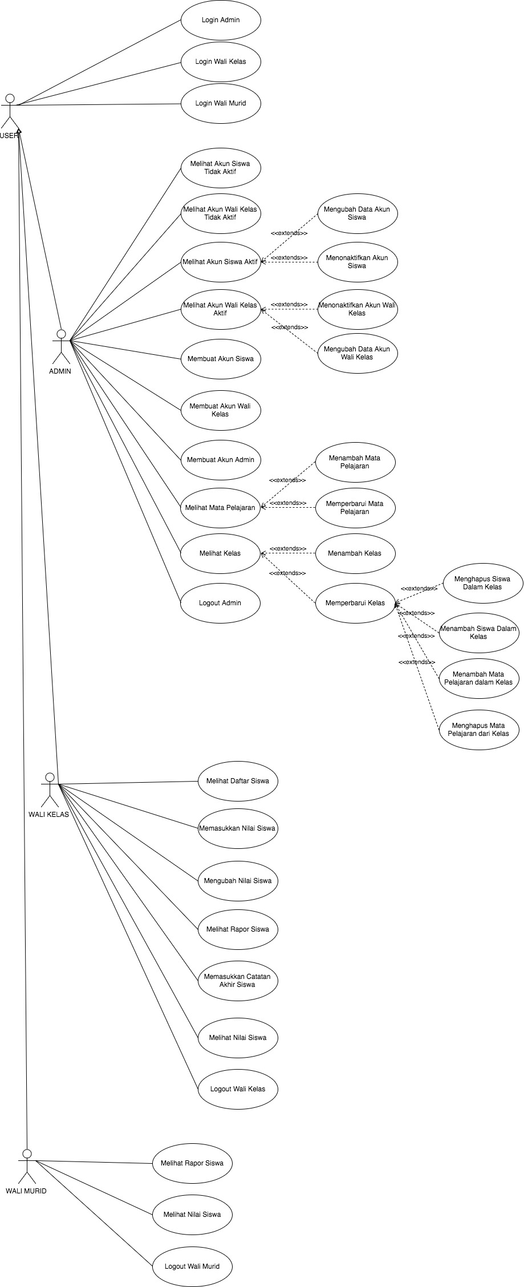

Diagram 1 Use Case Diagram

Gambar tersebut merupakan use case dari Sistem Informasi Akademik Siswa (SIAS). Dapat dilihat dari gambar bahwa pada SIAS memiliki empat aktor yaitu user, admin, wali kelas, dan wali murid. Aktor user memiliki hubungan generalisasi dengan admin, wali kelas, dan wali murid. Semua user bisa melakukan use case login.

Admin dapat melakukan use case melihat akun siswa tidak aktif, melihat akun wali kelas tidak aktif, melihat akun siswa aktif, mengubah data akun siswa, menonaktifkan akun siswa, melihat akun wali kelas aktif, menonaktifkan akun wali kelas, mengubah data akun wali kelas, membuat akun siswa, membuat akun wali kelas, membuat akun admin, melihat mata pelajaran, menambah mata pelajaran, memperbarui mata pelajaran, melihat kelas, menambah kelas memperbarui kelas, menghapus siswa dalam kelas, menambah siswa dalam kelas, menambah mata pelajaran dalam kelas, dan menghapus mata pelajaran dari kelas. Admin juga dapat menggunakan use case logout.

Use case yang dapat dilakukan wali kelas diantaranya melihat daftar siswa, memasukkan nilai siswa, mengubah nilai siswa, melihat rapor siswa, memasukkan catatan akhir siswa, dan melihat nilai siswa serta melakukan logout.

Aktor terakhir yaitu wali murid. Dalam SIAS, wali murid dapat melakukan use case diantaranya melihat rapor siswa, melihat nilai siswa, dan juga logout.

### Use Case Scenario

#### SIAS-1-001

Tabel 8 Use Case Scenario Login Admin

|  |  |
| --- | --- |
| Nama Use Case | Login Admin |
| Actor | Admin |
| Deskripsi | Mengizinkan Admin untuk masuk ke sistem. |
| Pre-condition | Admin telah berada pada halaman login Admin. |
| Main flow | 1. Membuka halaman login. 2. Sistem menampilkan pengisian field NIP dan password. 3. Admin mengisi field NIP dan Password 4. Admin menekan tombol Login |
| Alternative flows | Jika login gagal maka akan muncul pemberitahuan bahwa username atau password yang dimasukkan tidak valid. |
| Post-condition | Admin dapat masuk ke sistem dan sistem menampilkan halaman dashboard Admin |

#### SIAS-1-002

Tabel 9 Use Case Scenario Login Wali Kelas

|  |  |
| --- | --- |
| Nama Use Case | Login Wali Kelas |
| Actor | Wali Kelas |
| Deskripsi | Mengizinkan Wali kelas untuk masuk ke sistem SIAS. |
| Pre-condition | Wali kelas telah berada pada halaman login Wali kelas. |
| Main flow | 1. Membuka halaman login.  2. Sistem menampilkan pengisian field NIP dan password.  3. Wali kelas mengisi field NIP dan Password  4. Wali kelas menekan tombol Login |
| Alternative flows | Jika login gagal maka akan muncul pemberitahuan bahwa username atau password yang dimasukkan tidak valid. |
| Post-condition | Wali kelas dapat masuk ke sistem dan sistem menampilkan halaman daftar siswa |

#### SIAS-1-003

Tabel 10 Use Case Scenario Login Wali Murid

|  |  |
| --- | --- |
| Nama Use Case | Login Wali Murid |
| Actor | Wali Murid |
| Deskripsi | Mengizinkan Wali Murid untuk masuk ke sistem SIAS. |
| Pre-condition | Wali Murid telah berada pada halaman login Wali Murid. |
| Main flow | 1. Membuka halaman login.  2. Sistem menampilkan pengisian field NIS dan password.  3. Wali Murid mengisi field NIS dan Password  4. Wali Murid menekan tombol Login |
| Alternative flows | Jika login gagal maka akan muncul pemberitahuan bahwa username atau password yang dimasukkan tidak valid. |
| Post-condition | Wali Murid dapat masuk ke sistem dan sistem menampilkan halaman nilai siswa |

#### SIAS-1-004

Tabel 11 Use Case Scenario Melihat Akun Siswa Tidak Aktif

|  |  |
| --- | --- |
| Nama Use Case | Melihat Akun Siswa Tidak Aktif |
| Aktor | Admin |
| Deskripsi | Admin sistem dapat melihat akun siswa tidak aktif yang tersimpan dalam database. |
| Pre-condition | Telah Login dan telah masuk ke halaman dashboard admin. |
| Main flow | Admin sistem berada pada halaman dashboard admin.  Admin system memilih tombol lihat siswa tidak aktif.  Sistem menerima request tersebut dan admin system berada pada halaman tampil siswa tidak aktif.  Sistem menampilkan daftar dari seluruh akun siswa tidak aktif yang terdapat dalam database. |
| Alternative flows | - |
| Post-condition | Sistem menampilkan daftar dari seluruh akun siswa yang tidak aktif. |

#### SIAS-1-005

Tabel 12 Use Case Scenario Melihat Akun Wali Kelas Tidak Aktif

|  |  |
| --- | --- |
| Nama Use Case | Melihat Akun Wali Kelas Tidak Aktif |
| Aktor | Admin |
| Deskripsi | Admin sistem dapat melihat akun wali kelas tidak aktif yang tersimpan dalam database. |
| Pre-condition | Telah Login dan telah masuk ke halaman dashboard admin. |
| Main flow | Admin sistem berada pada halaman dashboard admin.  Admin system memilih tombol lihat wali kelas tidak aktif.  Sistem menerima request tersebut dan admin system berada pada halaman tampil wali kelas tidak aktif.  Sistem menampilkan daftar dari seluruh akun wali kelas tidak aktif yang terdapat dalam database. |
| Alternative flows | - |
| Post-condition | Sistem menampilkan daftar dari seluruh akun wali kelas yang tidak aktif. |

#### SIAS-1-006

Tabel 13 Use Case Scenario Melihat Akun Siswa Aktif

|  |  |
| --- | --- |
| Nama Use Case | Melihat Akun Siswa Aktif |
| Aktor | Admin |
| Deskripsi | Admin sistem dapat melihat akun siswa aktif yang tersimpan dalam database. |
| Pre-condition | Telah Login dan telah masuk ke halaman dashboard admin. |
| Main flow | Admin sistem berada pada halaman dashboard admin.  Admin system memilih tombol lihat akun siswa aktif.  Sistem menerima request tersebut dan admin system berada pada halaman tampil siswa aktif.  Sistem menampilkan daftar dari seluruh akun siswa aktif yang terdapat dalam database beserta pilihan ubah biodata dan nonaktif. |
| Alternative flows | - |
| Post-condition | Sistem menampilkan daftar dari seluruh akun siswa yang aktif. |

#### SIAS-1-007

Tabel 14 Use Case Scenario Mengubah Data Akun Siswa

|  |  |
| --- | --- |
| Nama Use Case | Mengubah Data Akun Siswa |
| Aktor | Admin |
| Deskripsi | Admin sistem dapat melakukan perubahan biodata akun siswa aktif yang tersimpan dalam database. |
| Pre-condition | Telah Login dan telah masuk ke halaman tampilkan akun siswa. |
| Main flow | 1. Admin sistem berada pada halaman tampilkan akun siswa. 2. Admin sistem memilih tombol ubah biodata pada akun siswa yang dikehendaki. 3. Sistem menerima request tersebut. 4. Sistem menampilkan form biodata dari siswa yang dikehendaki pada halaman ubah data siswa dan form tersebut sudah terisi oleh data yang diambil dari database. 5. Admin melakukan perubahan biodata siswa. 6. Admin memilih tombol ubah biodata. 7. Sistem menampilkan pop-up validasi data. 8. Admin memilih tombol benar 9. Sistem menerima request tersebut. 10. Sistem menampilkan pop-up sukses mengubah biodata siswa. |
| Alternative flows | 1. Jika terdapat kolom biodata siswa yang tidak diisi tetapi admin telah menekan tombol ubah biodata maka system akan menampilkan pesan “Semua kolom harus diisi.” 2. Jika admin memilih tombol kembali pada pop-up validasi data. Maka pop-up akan keluar dan admin akan kembali pada form biodata. |
| Post-condition | Biodata siswa telah selesai diubah dan tersimpan dalam database. |

#### SIAS-1-008

Tabel 15 Use Case Scenario Menonaktifkan Akun Siswa

|  |  |
| --- | --- |
| Nama Use Case | Menonaktifkan Akun Siswa |
| Aktor | Admin |
| Deskripsi | Admin sistem dapat menonaktif akun siswa aktif yang tersimpan dalam database. |
| Pre-condition | Telah Login dan telah masuk ke halaman tampil siswa. |
| Main flow | 1. Admin sistem berada pada halaman tampil siswa. 2. Admin sistem memilih tombol nonaktif pada akun siswa yang dikehendaki. 3. Sistem menampilkan pop-up konfirmasi nonaktifkan akun. 4. Admin memilih tombol setuju. 5. Sistem menerima request tersebut. 6. Admin kembali pada datar seluruh akun siswa yang aktif. |
| Alternative flows | 1. Jika admin memilih tombol batal pada pop-up konfirmasi nonaktifkan akun. Maka pop-up keluar dan admin kembali pada daftar seluruh akun siswa yang aktif. |
| Post-condition | Akun yang telah dinonaktifkan berada pada status nonaktif dan tidak muncul pada saat menampilkan daftar akun siswa. |

#### SIAS-1-009

Tabel 16 Use Case Scenario Melihat Akun Wali kelas Aktif

|  |  |
| --- | --- |
| Nama Use Case | Melihat Akun Wali Kelas Aktif |
| Aktor | Admin |
| Deskripsi | Admin sistem dapat melihat akun wali kelas aktif yang tersimpan dalam database. |
| Pre-condition | Telah Login dan telah masuk ke halaman dashboard admin. |
| Main flow | Admin sistem berada pada halaman dashboard admin.  Admin system memilih tampilkan wali kelas  Sistem menerima request tersebut dan admin system berada pada halaman tampil wali kelas.  Sistem menampilkan daftar dari seluruh akun wali kelas aktif yang terdapat dalam database beserta pilihan ubah biodata dan nonaktifkan akun. |
| Alternative flows | - |
| Post-condition | Sistem menampilkan daftar dari seluruh akun wali kelas yang aktif. |

#### SIAS-1-010

Tabel 17 Use Case Menonaktifkan Akun Wali kelas

|  |  |
| --- | --- |
| Nama Use Case | Menonaktifkan Akun Wali Kelas |
| Aktor | Admin |
| Deskripsi | Admin sistem dapat menonaktifkan akun wali kelas aktif yang tersimpan dalam database. |
| Pre-condition | Telah Login dan telah masuk ke halaman tampil wali kelas. |
| Main flow | Admin sistem berada pada halaman tampil wali kelas.  Admin sistem memilih tombol nonaktif akun pada akun wali kelas yang dikehendaki.  Sistem menampilkan pop-up konfirmasi nonaktifkan akun.  Admin memilih tombol setuju  Sistem menerima request tersebut.  Admin kembali pada daftar seluruh akun wali kelas yang aktif. |
| Alternative flows | 1. Jika admin memilih tombol batal pada pop-up konfirmasi nonaktifkan akun. Maka pop-up keluar dan admin kembali pada daftar seluruh akun wali kelas yang aktif. |
| Post-condition | Akun yang telah dinonaktifkan berada pada status nonaktif dan tidak muncul pada saat menampilkan daftar akun wali kelas. |

#### SIAS-1-011

Tabel 18 Use Case Scenario Mengubah Data Akun Wali kelas

|  |  |
| --- | --- |
| Nama Use Case | Mengubah Data Akun Wali Kelas |
| Aktor | Admin |
| Deskripsi | Admin sistem dapat melakukan perubahan biodata akun wali kelas aktif yang tersimpan dalam database. |
| Pre-condition | Telah Login dan telah masuk ke halaman tampilkan akun wali kelas. |
| Main flow | 1. Admin sistem berada pada halaman tampilkan akun wali kelas. 2. Admin sistem memilih tombol ubah biodata pada akun wali kelas yang dikehendaki. 3. Sistem menerima request tersebut. 4. Sistem menampilkan form biodata dari wali kelas yang dikehendaki pada halaman ubah data siswa dan form tersebut sudah terisi oleh data yang diambil dari database. 5. Admin melakukan perubahan biodata wali kelas. 6. Admin memilih tombol ubah biodata. 7. Sistem menampilkan pop-up validasi data. 8. Admin memilih tombol benar 9. Sistem menerima request tersebut. 10. Sistem menampilkan pop-up sukses mengubah biodata wali kelas. |
| Alternative flows | 1. Jika terdapat kolom biodata wali kelas yang tidak diisi tetapi admin telah menekan tombol ubah biodata maka system akan menampilkan pesan “Semua kolom harus diisi.” 2. Jika admin memilih tombol kembali pada pop-up validasi data. Maka pop-up akan keluar dan admin akan kembali pada form biodata. |
| Post-condition | Biodata wali kelas telah selesai diubah dan tersimpan dalam database. |

#### SIAS-1-012

Tabel 19 Use Case Scenario Membuat Akun Siswa

|  |  |
| --- | --- |
| Nama Use Case | Membuat Akun Siswa |
| Aktor | Admin |
| Deskripsi | Admin sistem dapat membuat akun siswa yang akan disimpan dalam database. |
| Pre-condition | Telah Login dan telah masuk ke halaman dashboard admin. |
| Main flow | Admin sistem berada pada halaman dashboard admin.  Admin system memilih tombol buat akun siswa  Menampilkan pop-up form biodata yang harus diisi untuk membuat akun siswa.  Admin memasukkan Nama Lengkap, Jenis Kelamin, Foto, NIS, Password.  Admin memilih tombol buat akun.  Sistem menerima request tersebut.  Sistem menampilkan pop-up sukses menambah akun siswa. |
| Alternative flows | 1. Jika terdapat kolom biodata siswa yang tidak diisi tetapi admin telah menekan tombol buat akun maka system akan menampilkan pesan “Semua kolom harus diisi.” |
| Post-condition | Akun siswa telah tersimpan pada database dan berstatus aktif. |

#### SIAS-1-013

Tabel 20 Use Case Scenario Membuat Akun Wali kelas

|  |  |
| --- | --- |
| Nama Use Case | Membuat Akun Wali Kelas |
| Aktor | Admin |
| Deskripsi | Admin sistem dapat membuat akun wali kelas yang akan disimpan dalam database. |
| Pre-condition | Telah Login dan telah masuk ke halaman wali kelas. |
| Main flow | Admin sistem berada pada halaman wali kelas.  Admin system memilih buat akun wali kelas  Sistem menerima request tersebut dan sistem menampilkan form biodata yang harus diisi untuk membuat akun wali kelas.  Admin memasukkan Nama Lengkap, NIP, Password, kelas yang diampu.  Admin memilih tombol buat akun.  Sistem menerima request tersebut.  Sistem menampilkan pop-up sukses menambah akun wali kelas. |
| Alternative flows | 1. Jika terdapat kolom biodata wali kelas yang tidak diisi tetapi admin telah menekan tombol buat akun maka system akan menampilkan pesan “Semua kolom harus diisi.” |
| Post-condition | Akun wali kelas telah tersimpan pada database dan berstatus aktif. |

#### SIAS-1-014

Tabel 21 Use Case Scenario Membuat Akun Admin

|  |  |
| --- | --- |
| Nama Use Case | Membuat Akun Admin |
| Aktor | Admin |
| Deskripsi | Admin sistem dapat membuat akun admin yang akan disimpan dalam database. |
| Pre-condition | Telah Login dan telah masuk ke halaman dashboard admin. |
| Main flow | Admin sistem berada pada halaman dashboard admin.  Admin system memilih buat akun admin.  Menampilkan pop-up form biodata yang harus diisi untuk membuat akun admin.  Admin memasukkan Nama Lengkap, NIP, Password.  Admin memilih tombol buat akun.  Sistem menerima request tersebut.  Sistem menampilkan pop-up sukses menambah akun admin. |
| Alternative flows | Jika terdapat kolom biodata admin yang tidak diisi tetapi admin telah menekan tombol buat akun maka system akan menampilkan pesan “Harap isi kolom ini.” |
| Post-condition | Akun Admin telah tersimpan pada database dan berstatus aktif. |

#### SIAS-1-015

Tabel 22 Use Case Scenario Melihat Mata Pelajaran

|  |  |
| --- | --- |
| Nama Use Case | Melihat Mata Pelajaran |
| Aktor | Admin |
| Deskripsi | Admin sistem dapat melihat daftar mata pelajaran yang sudah tersimpan dalam database. |
| Pre-condition | Telah Login dan telah masuk ke halaman dashboard admin. |
| Main flow | Admin sistem berada pada halaman dashboard admin.  Admin system memilih tombol lihat mata pelajaran  Sistem menerima request tersebut dan admin system berada pada halaman tampil mata pelajaran.  Sistem menampilkan daftar mata pelajaran yang terdapat dalam database beserta pilihan ubah mata pelajaran. |
| Alternative flows | - |
| Post-condition | Sistem menampilkan daftar mata pelajaran. |

#### SIAS-1-016

Tabel 23 Use Case Scenario Menambah Mata Pelajaran

|  |  |
| --- | --- |
| Nama Use Case | Menambah Mata Pelajaran |
| Aktor | Admin |
| Deskripsi | Admin sistem dapat menambah mata pelajaran dan menyimpannya ke dalam database. |
| Pre-condition | Telah Login dan telah masuk ke halaman tampil mapel. |
| Main flow | Admin sistem berada pada halaman tampil mapel.  Admin system memilih tombol tambah mata pelajaran  Menampilkan pop-up form mata pelajaran yang harus diisi.  Admin memasukkan nama mata pelajaran, kkm.  Admin memilih tombol simpan.  Sistem menerima request tersebut.  Sistem menampilkan pop-up sukses menambah mata pelajaran. |
| Alternative flows | 1. Jika terdapat kolom data mata pelajaran yang tidak diisi tetapi admin telah menekan tombol simpan maka system akan menampilkan pesan “Semua kolom harus diisi.” |
| Post-condition | Mata pelajaran akan tersimpan di dalam database dan berstatus aktif. |

#### SIAS-1-017

Tabel 24 Use Case Scenario Memperbarui Mata Pelajaran

|  |  |
| --- | --- |
| Nama Use Case | Memperbarui Mata Pelajaran |
| Aktor | Admin |
| Deskripsi | Admin sistem dapat melakukan perubahan data mata pelajaran yang tersimpan dalam database. |
| Pre-condition | Telah Login dan telah masuk ke halaman tampil mapel. |
| Main flow | 1. Admin sistem berada pada halaman tampil mapel. 2. Admin sistem memilih tombol ubah mata pelajaran pada mata pelajaran dikehendaki. 3. Sistem menerima request tersebut. 4. Sistem menampilkan form data dari mata pelajaran yang dikehendaki pada halaman ubah data mapel dan form tersebut sudah terisi oleh data yang diambil dari database meliputi nama mata pelajaran, kkm. 5. Admin melakukan perubahan data mata pelajaran. 6. Admin memilih tombol ubah. 7. Sistem menampilkan pop-up validasi data. 8. Admin memilih tombol benar 9. Sistem menerima request tersebut. 10. Sistem menampilkan pop-up sukses mengubah data mata pelajaran. |
| Alternative flows | 1. Jika terdapat kolom data mata pelajaran yang tidak diisi tetapi admin telah menekan tombol ubah maka system akan menampilkan pesan “Semua kolom harus diisi.” 2. Jika admin memilih tombol kembali pada pop-up validasi data. Maka pop-up akan keluar dan admin akan kembali pada form biodata. |
| Post-condition | Data dari mata pelajaran telah berhasil diubah dan tersimpan di dalam database. |

#### SIAS-1-018

Tabel 25 Use Case Scenario Melihat Kelas

|  |  |
| --- | --- |
| Nama Use Case | Melihat Kelas |
| Aktor | Admin |
| Deskripsi | Admin sistem dapat melihat daftar kelas yang sudah tersimpan dalam database. |
| Pre-condition | Telah Login dan telah masuk ke halaman dashboard admin. |
| Main flow | Admin sistem berada pada halaman dashboard admin.  Admin system memilih tombol lihat kelas  Sistem menerima request tersebut dan admin system berada pada halaman tampil kelas.  Sistem menampilkan daftar kelas yang terdapat dalam database beserta pilihan ubah kelas. |
| Alternative flows | - |
| Post-condition | Sistem menampilkan daftar kelas. |

#### SIAS-1-019

Tabel 26 Use Case Scenario Menambah Kelas

|  |  |
| --- | --- |
| Nama Use Case | Menambah Kelas |
| Aktor | Admin |
| Deskripsi | Admin sistem dapat menambah kelas dan menyimpannya ke dalam database. |
| Pre-condition | Telah Login dan telah masuk ke halaman tampil kelas. |
| Main flow | Admin sistem berada pada halaman tampil kelas.  Admin system memilih tombol tambah kelas  Menampilkan pop-up form kelas yang harus diisi.  Admin memasukkan nama kelas, ruangan, tahun ajaran.  Admin memilih tombol simpan.  Sistem menerima request tersebut.  Sistem menampilkan pop-up sukses menambah kelas. |
| Alternative flows | 1. Jika terdapat kolom data kelas yang tidak diisi tetapi admin telah menekan tombol simpan maka system akan menampilkan pesan “Semua kolom harus diisi.” |
| Post-condition | Mata pelajaran akan tersimpan di dalam database dan berstatus aktif. |

#### SIAS-1-020

Tabel 27 Use Case Scenario Memperbarui Kelas

|  |  |
| --- | --- |
| Nama Use Case | Memperbarui Kelas |
| Aktor | Admin |
| Deskripsi | Admin sistem dapat melakukan perubahan data kelas yang tersimpan dalam database. |
| Pre-condition | Telah Login dan telah masuk ke halaman tampil kelas. |
| Main flow | 1. Admin sistem berada pada halaman tampil kelas. 2. Admin sistem memilih tombol ubah pada kelas dikehendaki. 3. Sistem menerima request tersebut. 4. Sistem menampilkan form data dari kelas yang dikehendaki pada halaman ubah data kelas dan form tersebut sudah terisi oleh data yang diambil dari database meliputi nama kelas, ruangan, tahun ajaran. 5. Admin melakukan perubahan data kelas. 6. Admin memilih tombol ubah. 7. Sistem menampilkan pop-up validasi data. 8. Admin memilih tombol benar 9. Sistem menerima request tersebut. 10. Sistem menampilkan pop-up sukses mengubah kelas. |
| Alternative flows | 1. Jika terdapat kolom data kelas yang tidak diisi tetapi admin telah menekan tombol ubah maka system akan menampilkan pesan “Semua kolom harus diisi.” 2. Jika admin memilih tombol kembali pada pop-up validasi data. Maka pop-up akan keluar dan admin akan kembali pada form biodata. |
| Post-condition | Data dari kelas telah berhasil diubah dan tersimpan di dalam database. |

#### SIAS-1-021

Tabel 28 Use Case Scenario Menghapus Siswa Dalam Kelas

|  |  |
| --- | --- |
| Nama Use Case | Menghapus Siswa Dalam Kelas |
| Aktor | Admin |
| Deskripsi | Admin sistem dapat menghapus siswa dalam suatu kelas |
| Pre-condition | Telah Login dan telah masuk ke halaman ubah data kelas |
| Main flow | 1. Admin sistem berada pada halaman ubah data kelas. 2. Sistem menampilkan daftar siswa dalam kelas. 3. Admin memilih nama siswa yang akan dihapus pada daftar siswa. 4. Admin memilih tombol hapus pada data nama siswa yang dipilih dalam daftar siswa. 5. Sistem menampilkan pop-up validasi hapus data. 6. Admin memilih tombol Ya. 7. Sistem menerima request tersebut. 8. Sistem menghapus nama siswa yang dipilih dari database kelas. 9. Sistem menampilkan daftar nama siswa terbaru pada kelas. |
| Alternative flows | 1. Jika admin memilih batal pada pop-up validasi hapus data, maka sistem menampilkan kembali halaman ubah data kelas. |
| Post-condition | Nama siswa telah berhasil dihapus dari kelas dan berhasil disimpan ke dalam database sistem. |

#### SIAS-1-022

Tabel 29 Use Case Scenario Menambah Siswa Dalam Kelas

|  |  |
| --- | --- |
| Nama Use Case | Menambah Siswa Dalam Kelas |
| Aktor | Admin |
| Deskripsi | Admin sistem dapat menambahkan daftar siswa ke dalam suatu kelas |
| Pre-condition | Telah Login dan telah masuk ke halaman ubah data kelas |
| Main flow | 1. Admin sistem berada pada halaman ubah data kelas. 2. Sistem menampilkan daftar siswa dalam kelas dan kolom pencarian untuk menambah siswa. 3. Admin memasukkan nama siswa yang akan ditambahkan pada kolom pencarian. 4. Admin memilih tombol tambah pada halaman tersebut. 5. Sistem mencari data siswa sesuai dengan nama yang dimasukkan admin pada database sistem. 6. Sistem menyimpan data siswa yang ditambahkan ke dalam database kelas. 7. Sistem menampilkan data siswa yang baru ditambahkan pada daftar siswa dalam kelas. |
| Alternative flows | 1. Jika nama siswa yang dimasukkan admin tidak terdapat dalam database, maka sistem menampilkan pesan “Hasil pencarian tidak ditemukan”. |
| Post-condition | Daftar siswa telah berhasil ditambahkan ke dalam kelas dan berhasil disimpan ke dalam database sistem. |

#### SIAS-1-023

Tabel 30 Use Case Scenario Menambah Mata Pelajaran Dalam Kelas

|  |  |
| --- | --- |
| Nama Use Case | Menambah Mata Pelajaran Dalam Kelas |
| Aktor | Admin |
| Deskripsi | Admin sistem dapat menambahkan daftar mata pelajaran ke dalam suatu kelas |
| Pre-condition | Telah Login dan telah masuk ke halaman ubah data kelas |
| Main flow | 1. Admin sistem berada pada halaman ubah data kelas. 2. Sistem menampilkan daftar mata pelajaran dalam kelas dan kolom pencarian untuk menambah mata pelajaran. 3. Admin memasukkan nama mata pelajaran yang akan ditambahkan pada kolom pencarian. 4. Admin memilih tombol tambah pada halaman tersebut. 5. Sistem mencari mata pelajaran sesuai dengan nama yang dimasukkan admin pada database sistem. 6. Sistem menyimpan data mata pelajaran yang ditambahkan ke dalam database kelas. 7. Sistem menampilkan data mata pelajaran yang baru ditambahkan pada daftar mata pelajaran dalam kelas. |
| Alternative flows | 1. Jika nama mata pelajaran yang dimasukkan admin tidak terdapat dalam database, maka sistem menampilkan pesan “Hasil pencarian tidak ditemukan”. |
| Post-condition | Daftar mata pelajaran telah berhasil ditambahkan ke dalam kelas dan berhasil disimpan ke dalam database sistem. |

#### SIAS-1-024

Tabel 31 Use Case Scenario Menghapus Mata Pelajaran Dari Kelas

|  |  |
| --- | --- |
| Nama Use Case | Menghapus Mata Pelajaran Dari Kelas |
| Aktor | Admin |
| Deskripsi | Admin sistem dapat menghapus mata pelajaran dari suatu kelas |
| Pre-condition | Telah Login dan telah masuk ke halaman ubah data kelas |
| Main flow | 1. Admin sistem berada pada halaman ubah data kelas. 2. Sistem menampilkan daftar mata pelajaran dalam kelas. 3. Admin memilih data mata pelajaran yang akan dihapus pada daftar mata pelajaran. 4. Admin memilih tombol hapus pada data mata pelajaran yang dipilih dalam daftar mata pelajaran. 5. Sistem menampilkan pop-up validasi hapus data. 6. Admin memilih tombol Ya. 7. Sistem menerima request tersebut. 8. Sistem menghapus data mata pelajaran yang dipilih dari database kelas. 9. Sistem menampilkan daftar mata pelajaran terbaru pada kelas. |
| Alternative flows | 1. Jika admin memilih batal pada pop-up validasi hapus data, maka sistem menampilkan kembali halaman ubah data kelas. |
| Post-condition | Daftar mata pelajaran telah berhasil dihapus dari kelas dan berhasil disimpan ke dalam database sistem. |

#### SIAS-1-025

Tabel 32 Use Case Scenario Logout Admin

|  |  |
| --- | --- |
| Nama Use Case | Logout |
| Actor | Admin |
| Deskripsi | Mengizinkan Admin untuk keluar dari sistem. |
| Pre-condition | Admin telah berhasil login dan berada pada halaman web. |
| Main flow | 1. Admin memilih fungsi logout |
| Alternative flows | Jk - |
| Post-condition | Admin keluar dari sistem dan sistem menampilkan halaman login Admin. |

#### SIAS-1-026

Tabel 33 Use Case Scenario Melihat Daftar Siswa

|  |  |
| --- | --- |
| Nama Use Case | Melihat Daftar Siswa |
| Aktor | Wali Kelas |
| Deskripsi | Wali Kelas dapat melihat daftar siswa pada kelasnya. |
| Pre-condition | Wali Kelas telah login ke SIAS |
| Main flow | Wali Kelas berada pada halaman daftar nilai.  Wali Kelas memilih tombol daftar siswa.  Sistem menerima request tersebut dan Wali Kelas berada pada halaman tampil daftar siswa.  Sistem menampilkan daftar siswa dari database yang menjadi tanggung jawab wali kelas. |
| Alternative flows | - |
| Post-condition | Sistem menampilkan daftar siswa pada kelas wali kelas tersebut. |

#### SIAS-1-027

Tabel 34 Use Case Scenario Memasukkan Nilai Siswa

|  |  |
| --- | --- |
| Nama Use Case | Memasukkan Nilai Siswa |
| Aktor | Wali Kelas |
| Deskripsi | Wali Kelas dapat memasukkan nilai pelajaran siswanya. |
| Pre-condition | Wali Kelas telah Login dan telah masuk ke halaman nilai siswa. |
| Main flow | 1. Wali Kelas berada pada halaman dashboard. 2. Wali Kelas siswa yang ingin dimasukkan nilainya. 3. Sistem menampilkan nilai siswa yang dipilih di semua pelajaran yang dibebankan pada siswa. 4. Wali Kelas memilih tombol masukkan nilai pada mata pelajaran yang butuh dimasukkan nilainya. 5. Sistem menampilkan form pengisian nilai siswa. 6. Wali Kelas mengisi nilai siswanya. 7. Wali Kelas memilih tombol simpan. 8. Sistem menampilkan pesan “Nilai Berhasil Disimpan” |
| Alternative flows | 1. Jika Wali Kelas memasukkan nilai tidak pada rentang 0-100 maka akan muncul peringatan “Nilai tidak valid”. 2. Jika Wali Kelas menekan tombol batal maka nilai yang dimasukkan tidak akan disimpan. |
| Post-condition | Wali Kelas berhasil memasukkan nilai pelajaran siswanya. |

#### SIAS-1-028

Tabel 35 Use Case Scenario Mengubah Nilai Siswa

|  |  |
| --- | --- |
| Nama Use Case | Mengubah Nilai Siswa |
| Aktor | Wali Kelas |
| Deskripsi | Wali Kelas dapat mengubah nilai pelajaran siswanya yang telah dimasukkan sebelumnya. |
| Pre-condition | Wali Kelas telah Login dan telah masuk ke halaman nilai siswa. |
| Main flow | Wali Kelas berada pada halaman dashboard.  Wali Kelas memilih siswa yang ingin diubah nilainya.  Sistem menampilkan nilai siswa yang dipilih di semua pelajaran yang dibebankan pada siswa.  Wali Kelas memilih tombol ubah nilai pada mata pelajaran yang butuh diubah nilainya.  Sistem menampilkan form pengubahan nilai siswa.  Wali kelas mengubah nilai siswanya.  Wali Kelas memilih tombol simpan.  Sistem menampilkan pesan “Nilai Berhasil Diubah” |
| Alternative flows | Jika Wali Kelas mengubah nilai tidak pada rentang 0-100 maka akan muncul peringatan “Nilai tidak valid”.  Jika Wali Kelas menekan tombol batal maka nilai yang diubah tidak akan disimpan. |
| Post-condition | Wali Kelas berhasil mengubah nilai pelajaran siswanya yang telah dimasukkan sebelumnya. |

#### SIAS-1-029

Tabel 36 Use Case Scenario Melihat Rapor Siswa

|  |  |
| --- | --- |
| Nama Use Case | Melihat Rapor Siswa |
| Aktor | Wali Kelas |
| Deskripsi | Wali Kelas dapat melihat rapor siswanya. |
| Pre-condition | Wali Kelas telah Login dan telah masuk ke halaman utama. |
| Main flow | 1. Wali kelas berada pada halaman utama dengan list siswa aktif yang dapat ia lihat rapornya. 2. Wali kelas memilih nama siswa. 3. Sistem menampilkan halaman nilai siswa. 4. Wali kelas memilih tombol rapor. 5. Sistem menampilkan raport siswa berupa tabel selama satu semester yang terdiri dari mata pelajaran, nilai rata-rata yang diambil dari komponen Nilai Harian Siswa, KKM(Kriteria Ketuntasan Minimal). |
| Alternative flows | - |
| Post-condition | Wali kelas berhasil melihat rapor siswanya. |

#### SIAS-1-030

Tabel 37 Use Case Scenario Memasukkan Catatan Akhir Siswa

|  |  |
| --- | --- |
| Nama Use Case | Memasukkan Catatan Akhir Siswa |
| Aktor | Wali Kelas. |
| Deskripsi | Wali Kelas dapat menambahkan catatan pada rapor siswa di akhir semester. |
| Pre-condition | Wali kelas telah Login dan berada di halaman rapor siswa. |
| Main flow | 1. Wali kelas berada pada halaman rapor siswa. 2. Wali kelas memilih tombol tambah catatan. 3. Sistem menampilkan popup pengisian catatan akhir siswa. 4. Wali kelas mengisikan catatan akhir. 5. Wali kelas memilih tombol simpan. 6. Sistem menyimpan catatan yang dimasukkan oleh wali kelas sesuai dengan siswa yang dipilih. 7. Sistem menampilkan halaman rapor siswa beserta catatan yang telah ditambahkan. |
| Alternative flows | 1. Apabila wali kelas memilih tombol batal saat mengisikan catatan akhir maka catatan yang di masukkan tidak akan disimpan. |
| Post-condition | Wali kelas berhasil menambahkan catatan pada rapor siswa. |

#### SIAS-1-031

Tabel 38 Use Case Scenario Melihat Nilai Siswa

|  |  |
| --- | --- |
| Nama Use Case | Melihat Nilai Siswa. |
| Aktor | Wali Kelas. |
| Deskripsi | Wali Kelas dapat melihat nilai dari siswanya. |
| Pre-condition | Wali Kelas telah login dan berada di halaman utama. |
| Main flow | 1. Wali kelas berada di halaman utama dengan list siswa aktif yang dapat ia lihat Nilai. 2. Wali kelas memilih nama siswa. 3. Sistem menampilkan halaman nilai semua mata pelajaran siswa. |
| Alternative flows | 1. Jika ada nilai yang belum terisi maka nilai oleh sistem ditampilkan “belum ada nilai” |
| Post-condition | Wali Kelas berhasil melihat nilai dari siswanya. |

#### SIAS-1-032

Tabel 39 Use Case Scenario Logout Wali Kelas

|  |  |
| --- | --- |
| Nama Use Case | Logout |
| Actor | Wali Kelas |
| Deskripsi | Mengizinkan Wali Kelas untuk keluar dari sistem. |
| Pre-condition | Wali Kelas telah berhasil login dan berada pada halaman web. |
| Main flow | 1. Wali kelas memilih fungsi logout |
| Alternative flows | Jk - |
| Post-condition | Wali Kelas keluar dari sistem dan sistem menampilkan halaman login Wali Kelas |

#### SIAS-1-033

Tabel 40 Use Case Scenario Melihat Rapor Siswa

|  |  |
| --- | --- |
| Name Use Case | Melihat Rapor Siswa |
| Aktor | Wali Murid |
| Deskripsi | Mengizinkan Wali Murid siswa melihat raport siswa |
| Pre-Condition | 1. Wali Murid login terlebih dahulu menggunakan NISN dan password |
| Main Flow | 1. Wali Murid memilih fungsi Lihat Rapor 2. Sistem menampilkan rapor siswa semester terakhir berupa tabel selama satu semester yang terdiri dari mata pelajaran, nilai rata-rata yang diambil dari komponen Nilai Harian Siswa, KKM(Kriteria Ketuntasan Minimal) 3. Sistem menampilkan catatan akhir dari actor wali kelas |
| Alternative Flow | - |
| Post-Condition | Wali Murid siswa berhasil melihat nilai raport siswa |

#### SIAS-1-034

Tabel 41 Use Case Scenario Melihat Nilai Siswa

|  |  |
| --- | --- |
| Name Use Case | Melihat Nilai Siswa |
| Aktor | Wali Murid |
| Deskripsi | Wali Murid siswa melihat nilai siswa. |
| Pre-Condition | Wali Murid telah berada dalam sistem |
| Main Flow | 1. Wali Murid memilih fungsi Lihat Nilai Harian 2. Sistem menampilkan tabel berupa keseluruhan nilai siswa yang terdiri dari komponen Tugas1, Tugas2, Tugas3, UTS dan UAS dari tiap-tiap mata pelajaran |
| Alternative Flow | 1. Jika tidak ada nilai yang terisi maka akan muncul pemberitahuan “Belum ada nilai yang terisi” |
| Post-Condition | Wali Murid berhasil melihat nilai harian siswa |

#### SIAS-1-035

Tabel 42 Use Case Scenario Logout Wali Murid

|  |  |
| --- | --- |
| Nama Use Case | Logout |
| Actor | Wali Murid |
| Deskripsi | Mengizinkan Wali Murid untuk keluar dari sistem. |
| Pre-condition | Wali Murid telah berhasil login dan berada pada halaman web. |
| Main flow | 1. Wali Murid memilih fungsi logout |
| Alternative flows | Jk - |
| Post-condition | Wali Murid keluar dari sistem dan sistem menampilkan halaman login Wali Murid. |

### Sequence Diagram

#### SIAS-1-001 (Login Admin)

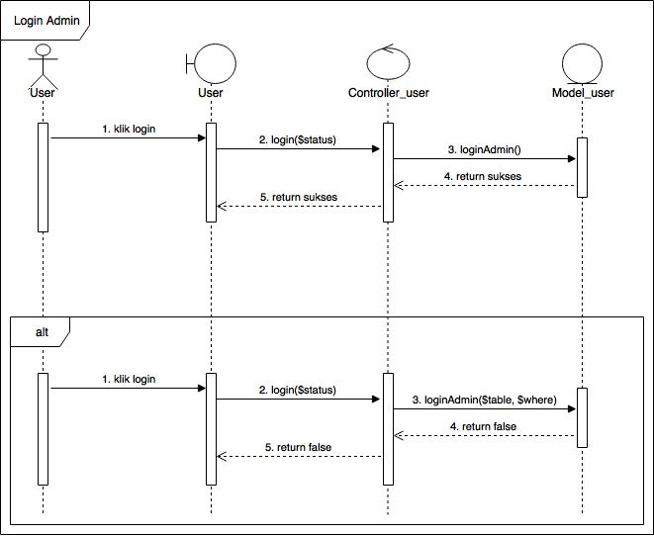

Diagram 2 Sequence Diagram Login Admin

Pada sequence ini menjelaskan alur dari proses login yang dilakukan oleh pengguna web SIAS. Pengguna masuk kedalam User sebagai bounderynya kemudian pengguna menekan tombol login, sistem akan mengirimkan data form method login() pada controller_user yang akan dilakukan validasi di Model_user. Kemudian jika data yang diinputkan oleh pengguna telah tersedia di dalam database SIAS, maka sistem akan melakukan validasi dan user dapat masuk ke halaman sesuai dengan hak aksesnya sebagai Admin, sedangkan jika gagal maka akan mengembalikan nilai gagal dan akan tetap di halaman login.

#### SIAS-1-002 (Login Wali Kelas)

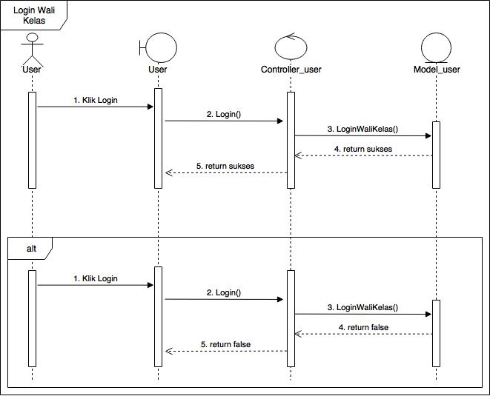

Diagram 3 Sequence Diagram Login Wali Kelas

Pada sequence ini menjelaskan alur dari proses login yang dilakukan oleh pengguna web SIAS. Pengguna masuk kedalam User sebagai bounderynya kemudian pengguna menekan tombol login, sistem akan mengirimkan data form method login() pada controller_user yang akan dilakukan validasi di Model_user. Kemudian jika data yang diinputkan oleh pengguna telah tersedia di dalam database SIAS, maka sistem akan melakukan validasi dan user dapat masuk ke halaman sesuai dengan hak aksesnya sebagai Wali Kelas, sedangkan jika gagal maka akan mengembalikan nilai gagal dan akan tetap di halaman login.

#### SIAS-1-003 (Login Wali Murid)

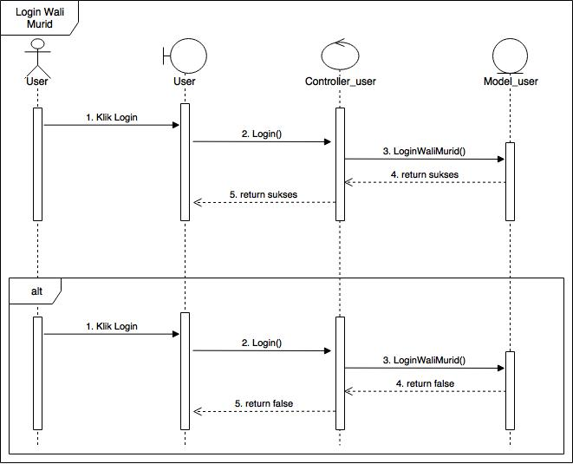

Diagram 4 Sequence Diagram Login Wali Murid

Pada sequence ini menjelaskan alur dari proses login yang dilakukan oleh pengguna web SIAS. Pengguna masuk kedalam User sebagai bounderynya kemudian pengguna menekan tombol login, sistem akan mengirimkan data form method login() pada controller_user yang akan dilakukan validasi di Model_user. Kemudian jika data yang diinputkan oleh pengguna telah tersedia di dalam database SIAS, maka sistem akan melakukan validasi dan user dapat masuk ke halaman sesuai dengan hak aksesnya sebagai Wali Murid, sedangkan jika gagal maka akan mengembalikan nilai gagal dan akan tetap di halaman login.

#### SIAS-1-004 (Melihat Akun Siswa Tidak Aktif)

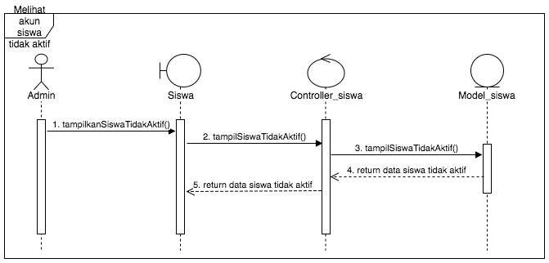

Diagram 5 Sequence Diagram Melihat Akun Siswa Tidak Aktif

Pada proses melihat akun siswa tidak aktif, pertama-tama admin menekan tombol lihat akun siswa tidak aktif pada class Boundary Siswa, kemudian method tersebut memanggil method tampilSiswaTidakAktif() pada class Controller Controller_siswa, dan setelah itu method tersebut memanggil method tampilSiswaTidakAktif() dari class Model Model_siswa, kemudian method tersebut akan mengembalikan data siswa tidak aktif.

#### SIAS-1-005 (Melihat Akun Wali Kelas Tidak Aktif)

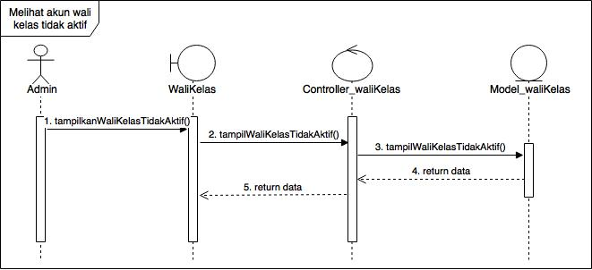

Diagram 6 Sequence Diagram Melihat Akun Wali Kelas Tidak Aktif

Pada proses melihat akun wali kelas tidak aktif, pertama-tama admin menekan tombol lihat akun wali kelas tidak aktif pada class Boundary WaliKelas, kemudian method tersebut memanggil method tampilWaliKelasTidakAktif() pada class Controller Controller_ waliKelas, dan setelah itu method tersebut memanggil method tampilWaliKelasTidakAktif() dari class Model Model_ waliKelas, kemudian method tersebut akan mengembalikan data wali kelas tidak aktif.

#### SIAS-1-006 (Melihat Akun Siswa Aktif)

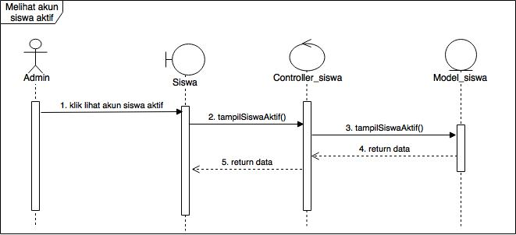

Diagram 7 Sequence Diagram Melihat Akun Siswa Aktif

Pada proses melihat akun siswa aktif, pertama-tama admin menekan tombol lihat akun siswa aktif pada class Boundary Siswa, kemudian method tersebut memanggil method tampilSiswaAktif() pada class Controller Controller_siswa, dan setelah itu method tersebut memanggil method tampilSiswaAktif() dari class Model Model_siswa, kemudian method tersebut akan mengembalikan data siswa aktif.

#### SIAS-1-007 (Mengubah Data Akun Siswa)

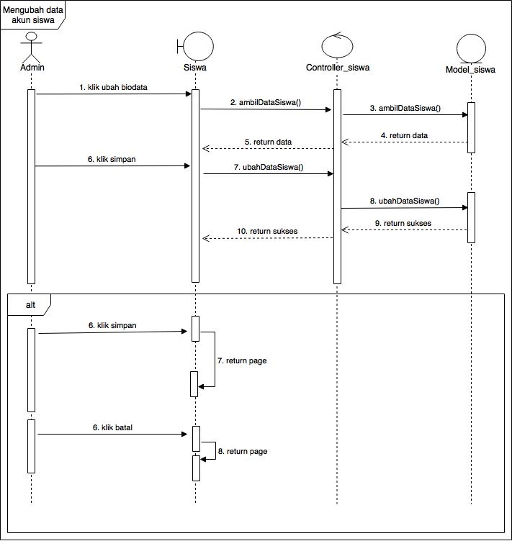

Diagram 8 Sequence Diagram Mengubah Data Akun Siswa

Pada proses mengubah data akun siswa, pertama-tama admin menekan tombol lihat akun ubah biodata pada class Boundary Siswa, kemudian memanggil method ambilDataSiswa() pada class Controller Controller_siswa, setelah itu method tersebut memanggil method ambilDataSiswa() pada class Model Model_ siswa, dan setelah itu method tersebut mengembalikan data. Kemudian admin mengakses method ubahBiodata() pada class Boundary Siswa, kemudian memanggil method ubahDataSiswa() pada class Controller Controller_siswa, setelah itu method tersebut memanggil method ubahDataSiswal) pada class Model Model_ siswa, kemudian method tersebut akan mengembalikan nilai sukses.

#### SIAS-1-008 (Menonaktifkan Akun Siswa)

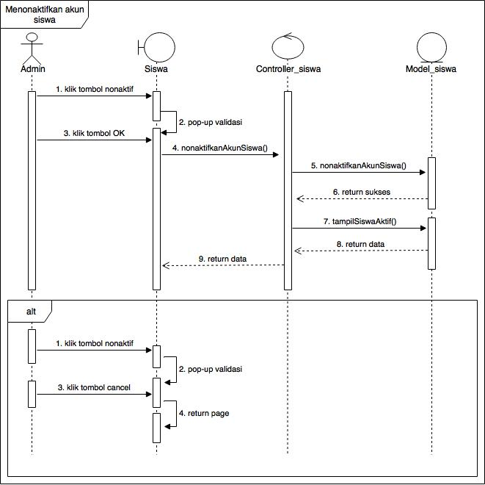

Diagram 9 Sequence Diagram Menonaktifkan Akun Siswa

Pada proses menonaktifkan akun siswa, pertama-tama admin menekan tombol nonaktif pada class Boundary Siswa, kemudian method tersebut mengembalikan sebuah pop-up validasi, kemudian admin memanggil method valid() pada class tersebut, setelah itu method tersebut memanggil method nonaktifAkunSiswa() pada class Controller Controller_ siswa, dan setelah itu method tersebut memanggil method nonaktifAkunSiswa() dari class Model Model_ siswa, kemudian method tersebut akan mengembalikan nilai sukses serta memanggil method tampilSiswaAktif() dari class Model Model_ siswa dan mengembalikan data.

#### SIAS-1-009 (Melihat Akun Wali Kelas Aktif)

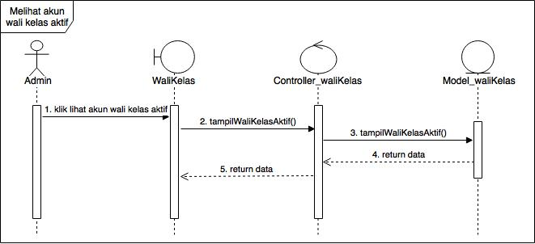

Diagram 10 Sequence Diagram Melihat Akun Wali Kelas Aktif

Pada proses melihat akun wali kelas aktif, pertama-tama admin menekan tombol tampil wali kelas aktif pada class Boundary WaliKelas, kemudian method tersebut memanggil method tampilWaliKelasAktif() pada class Controller Controller_waliKelas, dan setelah itu method tersebut memanggil method tampilWaliKelasAktif() dari class Model Model_waliKelas, kemudian method tersebut akan mengembalikan data wali kelas aktif.

#### SIAS-1-010 (Menonaktifkan Akun Wali Kelas)

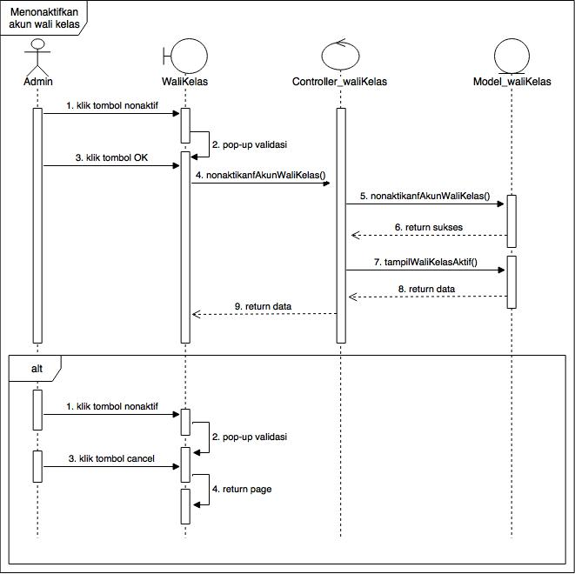

Diagram 11 Sequence Diagram Menonaktifkan Akun Wali Kelas

Pada proses menonaktifkan akun wali kelas, pertama-tama admin menekan tombol nonaktif pada class Boundary Siswa, kemudian method tersebut mengembalikan sebuah pop-up validasi, kemudian admin memanggil method valid() pada class tersebut, setelah itu method tersebut memanggil method nonaktifAkunWaliKelas() pada class Controller Controller_ waliKelas, dan setelah itu method tersebut memanggil method nonaktifAkunWaliKelas() dari class Model Model_ waliKelas, kemudian method tersebut akan mengembalikan nilai sukses serta memanggil method tampilWaliKelasAktif() dari class Model Model_ waliKelas dan mengembalikan data.

#### SIAS-1-011 (Mengubah Data Akun Wali Kelas)

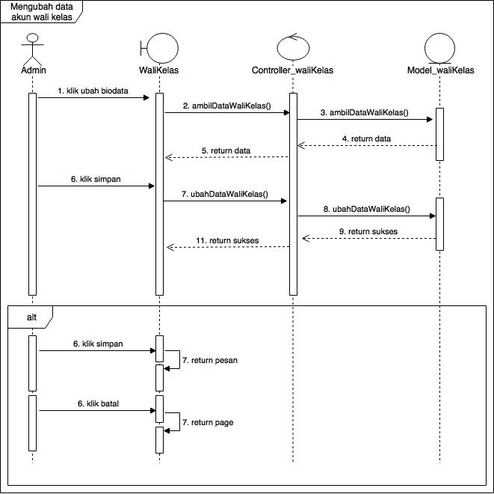

Diagram 12 Sequence Diagram Mengubah Data Akun Wali kelas

Pada proses mengubah data akun wali kelas, pertama-tama admin menekan tombol ubah biodata pada class Boundary WaliKelas, kemudian memanggil method ambilDataWaliKelas() pada class Controller Controller_waliKelas, setelah itu method tersebut memanggil method ambilDataWaliKelas() pada class Model Model_ waliKelas, dan setelah itu method tersebut mengembalikan data. Kemudian admin mengakses method ubahBiodata() pada class Boundary WaliKelas, kemudian memanggil method ubahDataWaliKelas() pada class Controller Controller_waliKelas, setelah itu method tersebut memanggil method ubahDataWaliKelas() pada class Model Model_ waliKelas, kemudian method tersebut akan mengembalikan nilai sukses..

#### SIAS-1-012 (Membuat Akun Siswa)

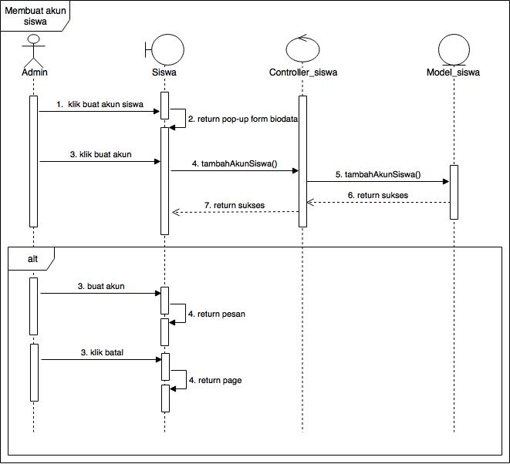

Diagram 13 Sequence Diagram Membuat Akun Siswa

Pada proses membuat akun siswa, pertama-tama admin menekan tombol buat akun siswa pada class Boundary Siswa, kemudian method tersebut mengembalikan sebuah pop-up form biodata, kemudian admin memanggil method buatAkun() pada class tersebut, setelah itu method tersebut memanggil method tambahAkunSiswa() pada class Controller Controller_ siswa, dan setelah itu method tersebut memanggil method tambahAkunSiswa() dari class Model Model_ siswa, kemudian method tersebut akan mengembalikan nilai sukses.

#### SIAS-1-013 (Membuat Akun Wali Kelas)

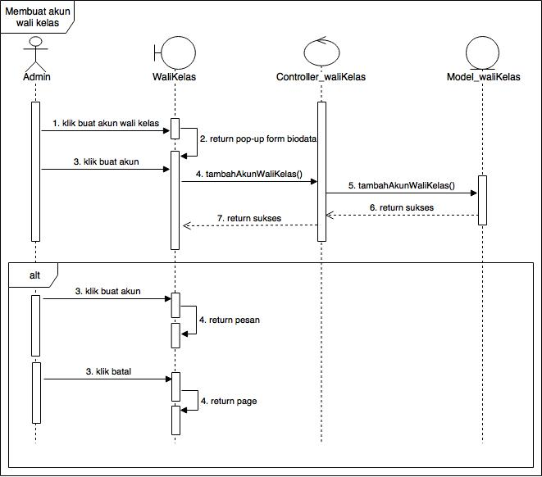

Diagram 14 Sequence Diagram Membuat Akun Wali Kelas

Pada proses membuat akun wali kelas, pertama-tama admin menekan tombol buat akun wali kelas pada class Boundary WaliKelas, kemudian method tersebut mengembalikan sebuah pop-up form biodata, kemudian admin memanggil method buatAkun() pada class tersebut, setelah itu method tersebut memanggil method tambahAkunWaliKelas() pada class Controller Controller_ waliKelas, dan setelah itu method tersebut memanggil method tambahAkunWaliKelas() dari class Model Model_ waliKelas, kemudian method tersebut akan mengembalikan nilai sukses.

#### SIAS-1-014 (Membuat Akun Admin)

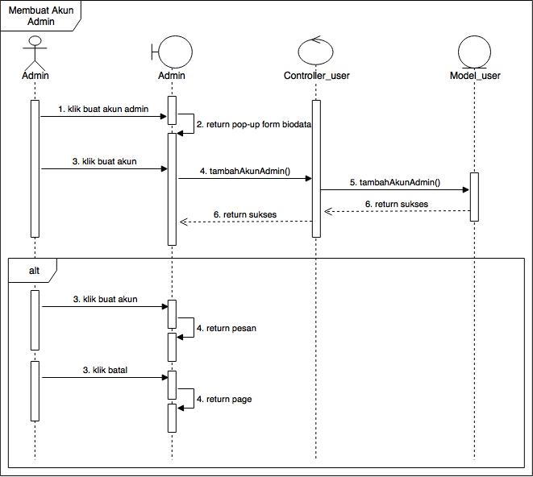

Diagram 15 Sequence Diagram Membuat Akun Admin

Pada proses membuat akun admin, pertama-tama admin memilih buat akun admin pada class Boundary Admin, kemudian method tersebut mengembalikan sebuah pop-up form biodata, kemudian admin memilih buat akun pada class tersebut, setelah itu method tersebut memanggil method tambahAkunAdmin() pada class Controller Controller_user, dan setelah itu method tersebut memanggil method tambahAkunAdmin() dari class Model Model_ user, kemudian method tersebut akan mengembalikan nilai sukses.

#### SIAS-1-015 (Melihat Mata Pelajaran)

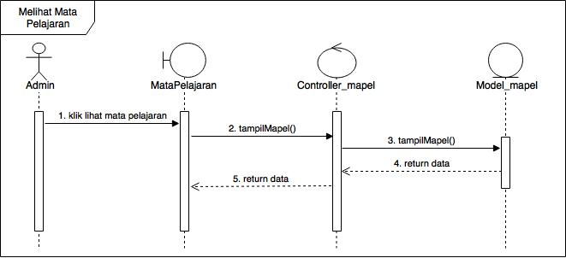

Diagram 16 Sequence Diagram Melihat Mata Pelajaran

Pada proses melihat mata pelajaran, pertama-tama admin menekan tombol lihat mata pelajaran pada class Boundary Siswa, kemudian method tersebut memanggil method tampilMapel() pada class Controller Controller_mapel, dan setelah itu method tersebut memanggil method tampilMapel() dari class Model Model_mapel, kemudian method tersebut akan mengembalikan data mata pelajaran.

#### SIAS-1-016 (Menambah Mata Pelajaran)

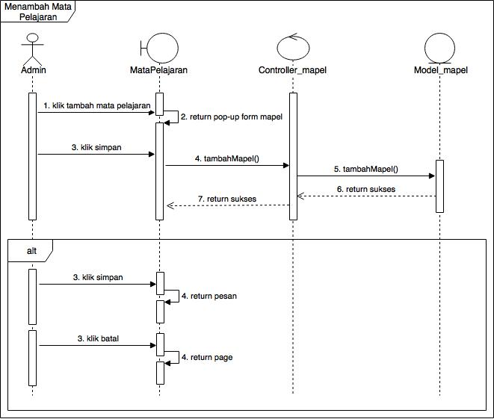

Diagram 17 Sequence Diagram Menambah Mata Pelajaran

Pada proses menambah mata pelajaran, pertama-tama admin menekan tombol tambah mata pelajaran pada class Boundary MataPelajaran, kemudian method tersebut mengembalikan sebuah pop-up form mapel, kemudian admin memanggil method simpanMapel() pada class tersebut, setelah itu method tersebut memanggil method tambahMapel() pada class Controller Controller_ mapel, dan setelah itu method tersebut memanggil method tambahMapel($data, $tabel) dari class Model Model_ waliKelas, kemudian method tersebut akan mengembalikan nilai sukses.

#### SIAS-1-017 (Memperbarui Mata Pelajaran)

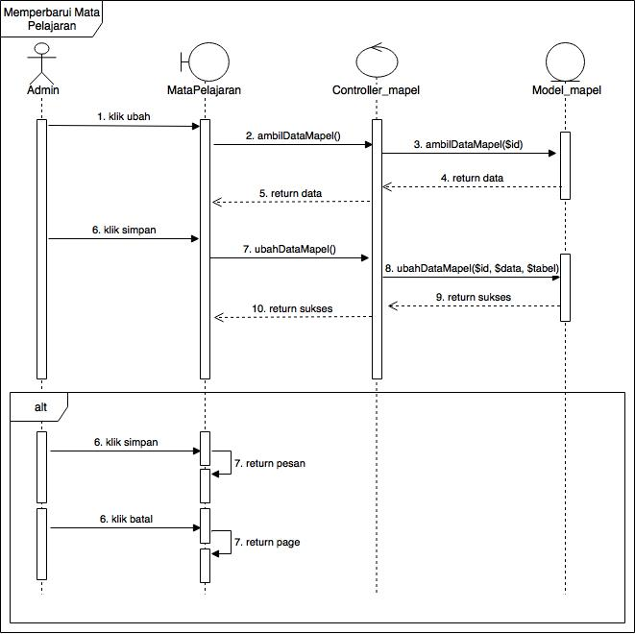

Diagram 18 Sequence Diagram Memperbarui Mata Pelajaran

Pada proses Memperbarui Mata pelajaran, pertama-tama admin menekan tombol ubah pada class Boundary MataPelajaran, kemudian memanggil method ambilDataMapel() pada class Controller Controller_mapel, setelah itu method tersebut memanggil method ambilDataMapel() pada class Model Model_ mapel, dan setelah itu method tersebut mengembalikan data. Kemudian admin menekan tombol simpan pada class Boundary MataPelajaran, kemudian memanggil method ubahDataMapel() pada class Controller Controller_mapel, setelah itu method tersebut memanggil method ubahDataMapel() pada class Model Model_ mapel, kemudian method tersebut akan mengembalikan nilai sukses.

#### SIAS-1-018 (Melihat Kelas)

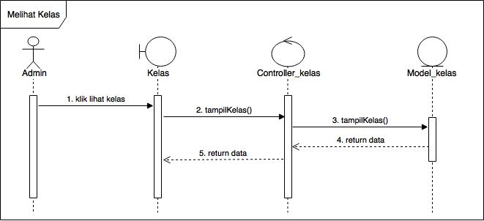

Diagram 19 Sequence Diagram Melihat Kelas

Pada proses melihat kelas, pertama-tama admin menekan tombol lihat kelas pada class Boundary Kelas, kemudian method tersebut memanggil method lihatKelas() pada class Controller Controller_kelas, dan setelah itu method tersebut memanggil method tampilKelas() dari class Model Model_kelas, kemudian method tersebut akan mengembalikan data kelas.

#### SIAS-1-019 (Menambah Kelas)

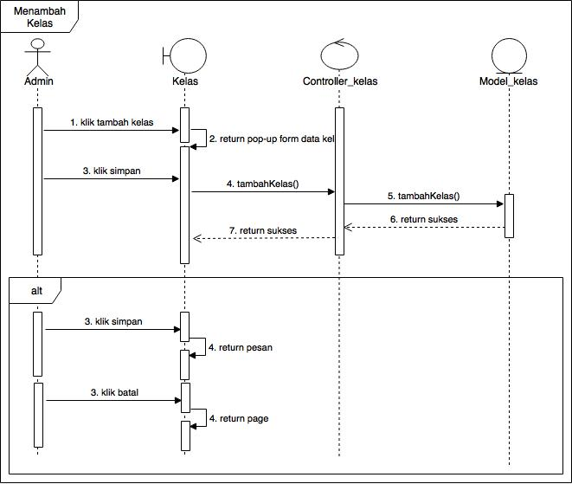

Diagram 20 Sequence Diagram Menambah Kelas

Pada proses menambah kelas, pertama-tama admin mengakses menekan tombol tambah kelas dari class Boundary Kelas, kemudian method tersebut mengembalikan sebuah pop-up form data kelas, kemudian admin memanggil method simpanKelas() pada class tersebut, setelah itu method tersebut memanggil method tambahKelasl() pada class Controller Controller_ kelas, dan setelah itu method tersebut memanggil method tambahKelas() dari class Model Model_ kelas, kemudian method tersebut akan mengembalikan nilai sukses

#### SIAS-1-020 (Memperbarui Kelas)

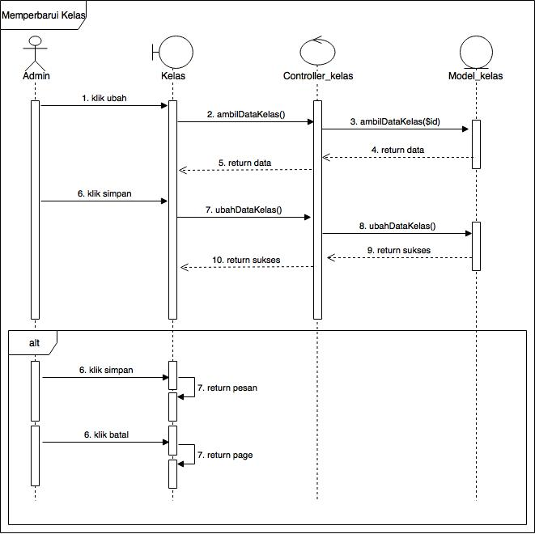

Diagram 21 Sequence Diagram Memperbarui Kelas

Pada proses Memperbarui kelas, pertama-tama admin menekan tombol ubah pada class Boundary Kelas, kemudian memanggil method ambilDataKelas() pada class Controller Controller_kelas, setelah itu method tersebut memanggil method ambilDataKelas() pada class Model Model_ kelas, dan setelah itu method tersebut mengembalikan data. Kemudian admin menekan tombol simpan pada class Boundary Kelas, kemudian memanggil method ubahDataKelas() pada class Controller Controller_kelas, setelah itu method tersebut memanggil method ubahDataMapel() pada class Model Model_ kelas, kemudian method tersebut akan mengembalikan nilai sukses

#### SIAS-1-021 (Menghapus Siswa Dalam Kelas)

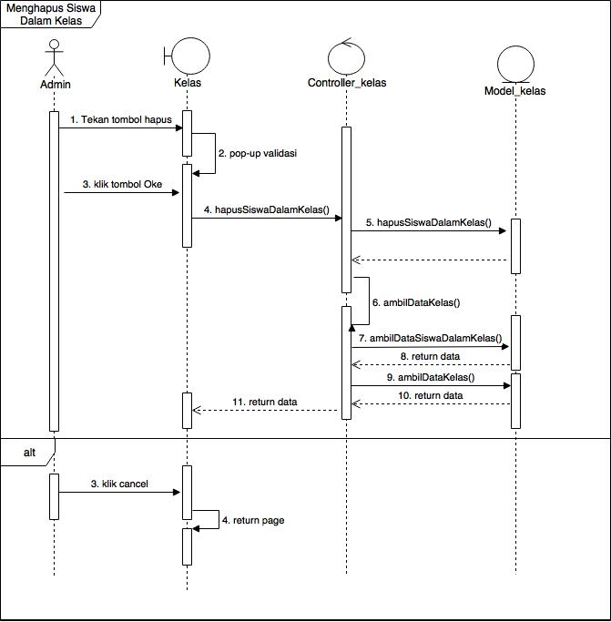

Diagram 22 Sequence Diagram Menghapus Siswa Dalam Kelas

Pada proses Menghapus Siswa dalam kelas, pertama-tama admin menekan tombol hapus pada class Boundary Kelas, kemudian method tersebut mengembalikan sebuah pop-up validasi, setelah itu method tersebut memanggil method hapusSiswaDalamKelas() pada class Controller Controller_ kelas, dan setelah itu method tersebut memanggil method ambilDataSiswaDalamKelas() dari class Model Model_ kelas, kemudian method tersebut akan mengembalikan nilai sukses serta memanggil method ambilDataKelas dan mengembalikan data yang di panggil dari class Model Model_ kelas kemudian method tersebut mengembalikan data.

#### SIAS-1-022 (Menambah Siswa Dalam Kelas)

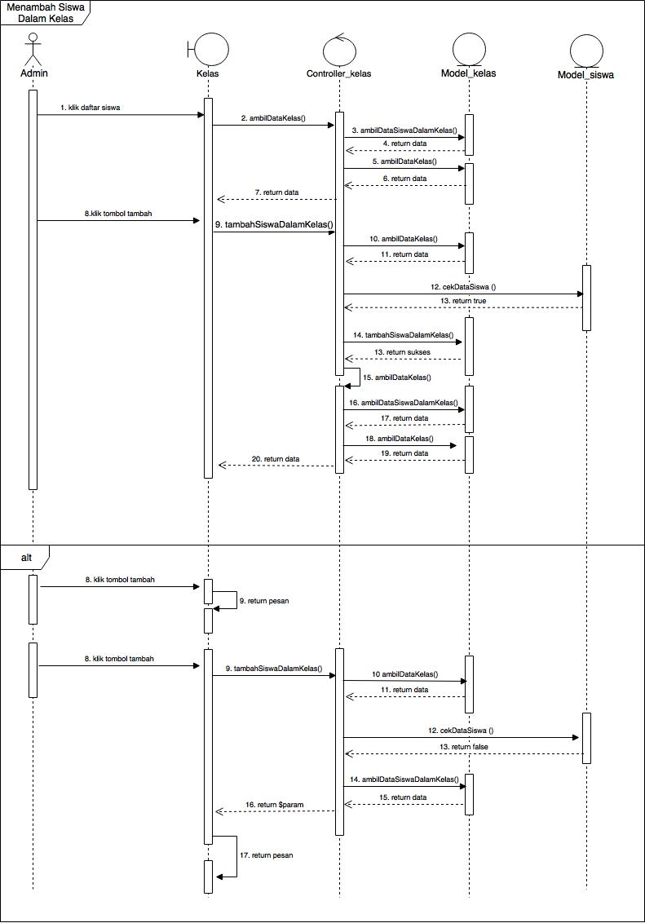

Diagram 23 Sequence Diagram Menambah Siswa Dalam Kelas

Pada proses Menambah Daftar Siswa, pertama-tama admin menekan tombol tambah pada boundary Kelas kemudian mengakses method tambahSiswaDalamKelas() di Controller Controller_kelas, setelah itu mengakses model menggunakan method tambahSiswaDalamKelas di Model_kelas().

#### SIAS-1-023 (Menambah Mata Pelajaran Dalam Kelas)

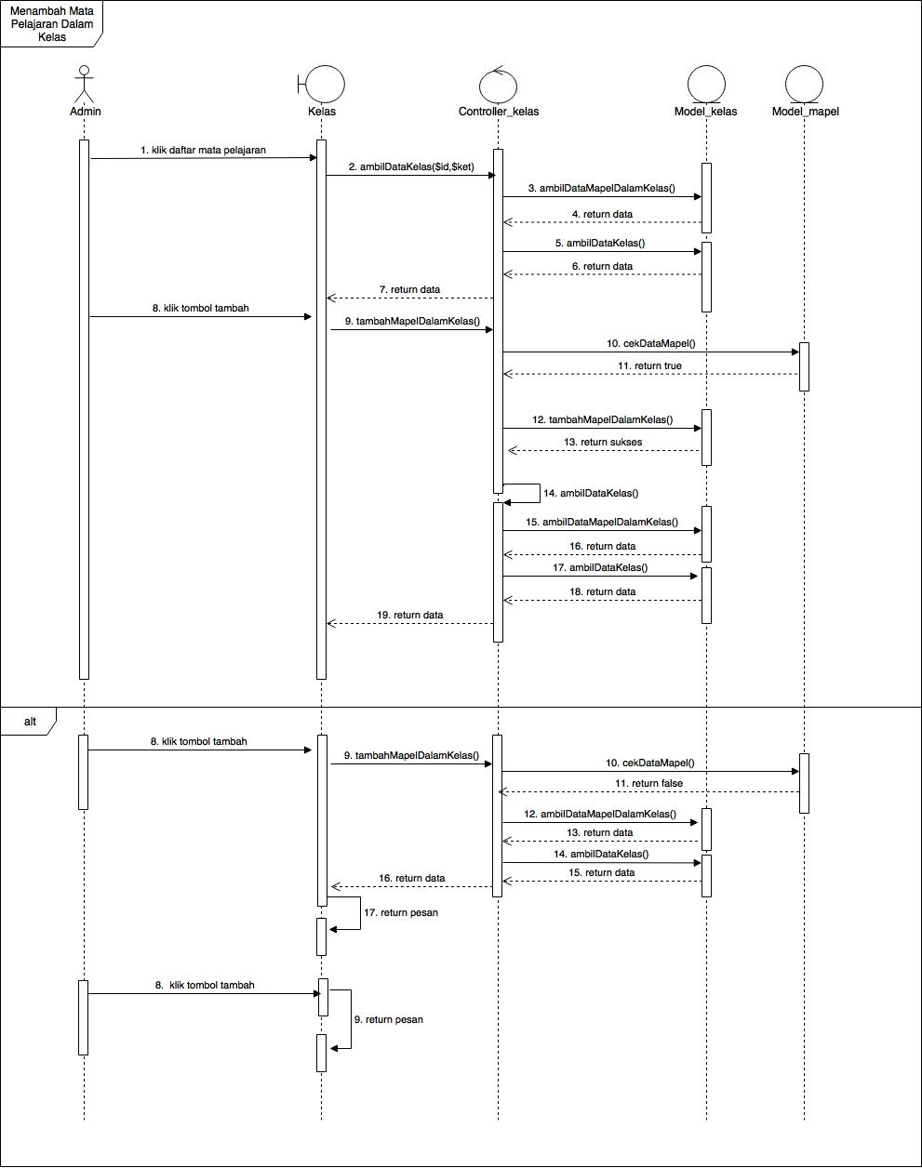

Diagram 24 Sequence Diagram Menambah Mata Pelajaran Dalam Kelas

Pada proses Menambah Siswa Dalam Kelas, pertama-tama admin menekan tombol tambah pada boundary Kelas kemudian mengakses method tambahMapelDalamKelas() di Controller Controller_kelas, setelah itu mengakses model menggunakan method tambahMapelDalamKelas di Model_kelas().

#### SIAS-1-024 (Menghapus Mata Pelajaran Dari Kelas)

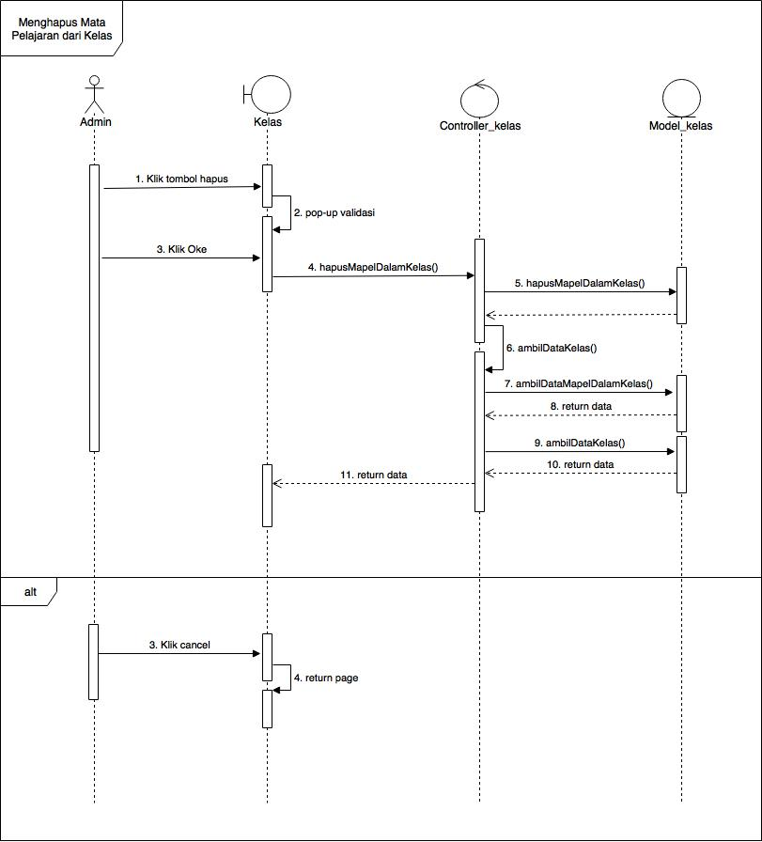

Diagram 25 Sequence Diagram Menghapus Mata Pelajaran Dari Kelas

Pada proses Menghapus Mata Pelajaran dari kelas, pertama-tama admin menekan tombol hapus pada class Boundary Kelas, kemudian method tersebut mengembalikan sebuah pop-up validasi, setelah itu method tersebut memanggil method hapusMapelDalamKelas() pada class Controller Controller_ kelas, setelah itu method tersebut memanggil method ambilDataMapelDalamKelas() dari class Model Model_ kelas, kemudian method tersebut akan mengembalikan nilai sukses serta memanggil method ambilDataKelas dan mengembalikan data yang di panggil dari class Model Model_ kelas kemudian method tersebut mengembalikan data.

#### SIAS-1-025 (Logout Admin)

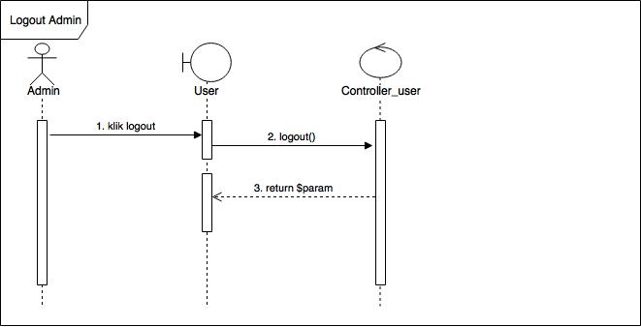

Diagram 26 Sequence Diagram Logout Admin

Pada proses logout, Admin memilih fungsi logout kemudian sistem akan menghapus session pada data yang dibawa oleh Admin setelah itu controller akan mengembalikan ke halaman login.

#### SIAS-1-026 (Melihat Daftar Siswa)

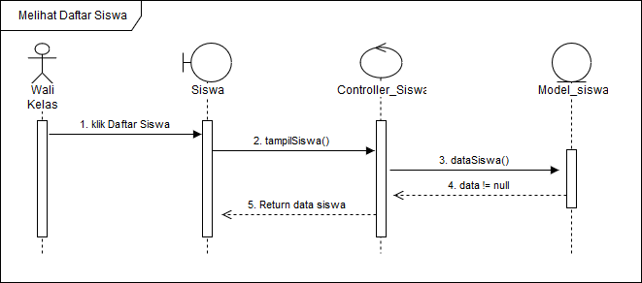

Diagram 27 Sequence Diagram Melihat Daftar Siswa

Pada proses melihat daftar siswa, pertama-tama wali kelas mengakses method daftarSiswa() pada class Boundary Siswa, kemudian method tersebut memanggil method tampilSiswa() pada class Controller Controller_siswa, dan setelah itu method tersebut memanggil method dataSiswa() dari class Model Model_siswa, kemudian method tersebut akan mengembalikan daftar data siswa.

#### SIAS-1-027 (Memasukkan Nilai Siswa)

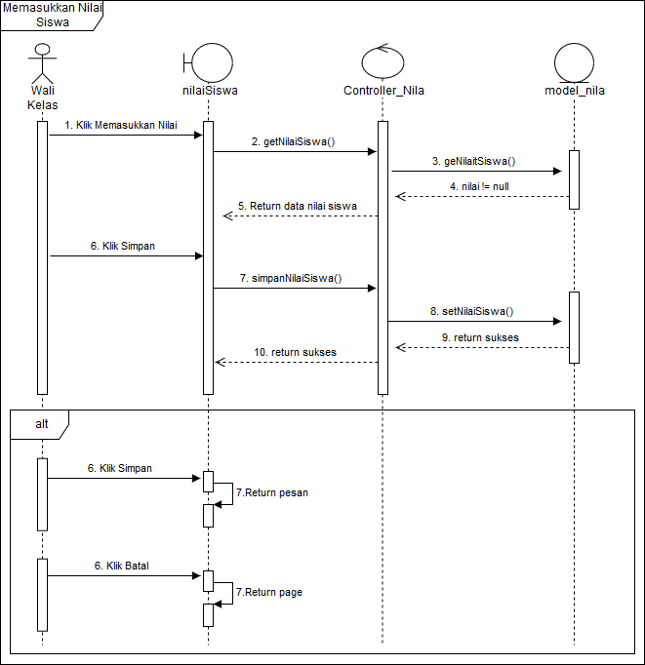

Diagram 28 Sequence Diagram Memasukkan Nilai Siswa

Proses memasukkan nilai siswa dilakukan oleh aktor wali kelas, pengguna sistem SIAS. Proses ini berfungsi untuk memasukkan nilai siswa dari mata pelajaran yang di bebankan terhadap murid dari wali kelas. Pada proses tersebut wali kelas mengakses boundary nilaiSiswa, pada boundary tersebut wali kelas mengakses method tampilNilaiSiswa(), setelah tampil data nilai wali kelas memasukkan nilai siswa yang masi kosong kemudian dilanjutkan dengan menyimpannya nya dengan memanfaatkan method tampilNilaiSiswa() Apabila nilai yang dimasukkan keluar dari rentan 0-100 maka akan muncul pemberitahuan nilai tidak valid. Jika wali kelas ingin membatalkan pengisian nilai maka memilih batal.

#### SIAS-1-028 (Mengubah Nilai Siswa)

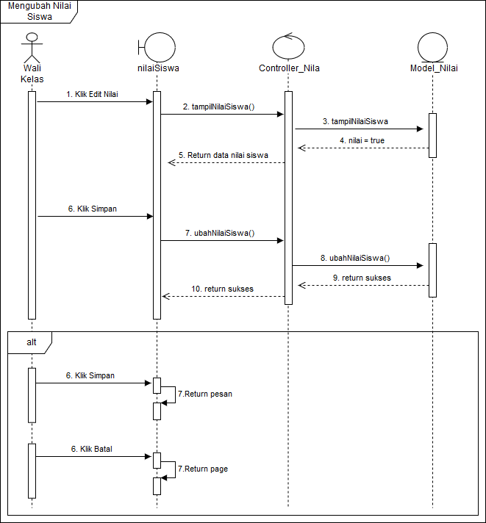

Diagram 29 Sequence Diagram Mengubah Nilai Siswa

Proses mengubah nilai siswa dilakukan oleh aktor wali kelas, pengguna sistem SIAS. Proses ini berfungsi untuk mengubah nilai siswa yang telah dimasukkan sebelumnya dari mata pelajaran yang di bebankan terhadap murid dari wali kelas. Pada proses tersebut wali kelas mengakses boundary nilaiSiswa, pada boundary tersebut wali kelas menekan tombol edit nilai, setelah tampil data nilai wali kelas mengubah nilai siswa kemudian dilanjutkan dengan menyimpannya dengan memanfaatkan method ubahNilaiSiswa(). Apabila nilai yang dimasukkan keluar dari rentan 0-100 maka akan muncul pemberitahuan nilai tidak valid. Jika wali kelas ingin membatalkan pengubahan nilai maka memilih batal.

#### SIAS-1-029 (Melihat Rapor Siswa)

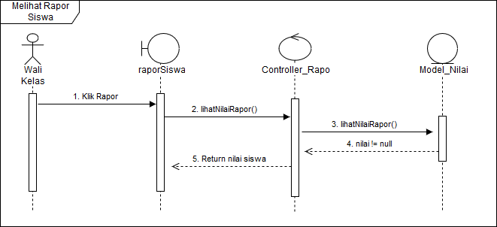

Diagram 30 Sequence Diagram Melihat Rapor Siswa

Proses melihat rapor siswa dilakukan oleh aktor Wali Kelas, pengguna sistem SIAS. Proses ini berfungsi untuk melihat rapor dari siswa yang menjadi tanggung jawab Wali Kelas. Pada proses tersebut wali kelas mengakses boundary raporSiswa dan memilih siswa mana yang akan dilihat rapornya. Dengan method lihatNilaiRapor($id) pada controller_rapor maka rapor siswa tersebut akan dicari datanya dengan menggunakan model_nilai.

#### SIAS-1-030 (Memasukkan Catatan Akhir Siswa)

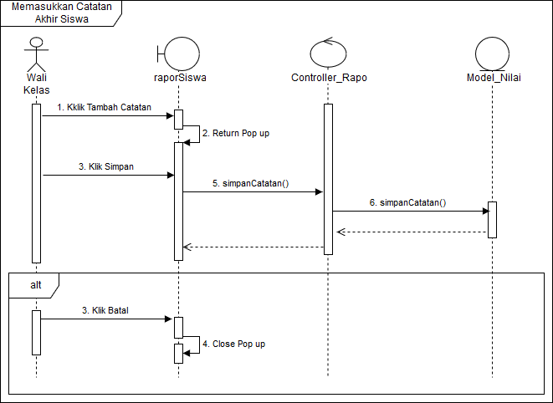

Diagram 31 Sequence Diagram Memasukkan Catatan Akhir Siswa

Proses memasukkan catatan akhir siswa dilakukan oleh aktor Wali Kelas, pengguna sistem SIAS. Proses ini berfungsi untuk memasukkan catatan akhir siswa pada rapornya. Untuk menambahkan catatan ini Wali kelas memilih rapor siswa terlebih dahulu dengan mengakses boundary raporSiswa, dengan menekan tombol tambah catatan maka data catatan dari wali kelas tersebut diolah di controller_rapor untuk selanjutnya disimpan di database.

#### SIAS-1-031 (Melihat Nilai Siswa)

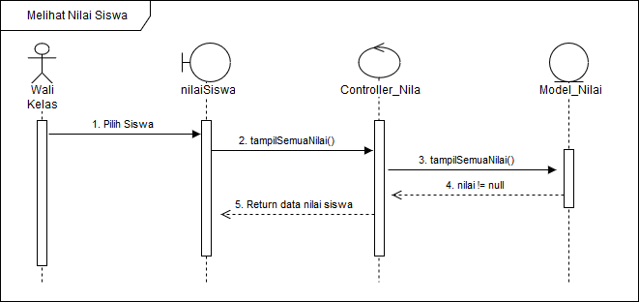

Diagram 32 Sequence Diagram Melihat Nilai Siswa

Proses melihat nilai siswa dilakukan oleh aktor Wali Kelas, pengguna sistem SIAS. Proses ini berfungsi untuk melihat nilai harian siswa. Wali Kelas dapat melakukan ini dengan mengakses boundary nilaiSiswa dan memilih tombol siswa mana yang ingin dilihat nilainya yang selanjutnya akan mengakses controller_rapor dengan method tampilSemuaNilai(). Apabila nilai harian ditemukan di database saat diakses model_nilai maka akan tampil nilai siswa terpilih.

#### SIAS-1-032 (Logout Wali Kelas)

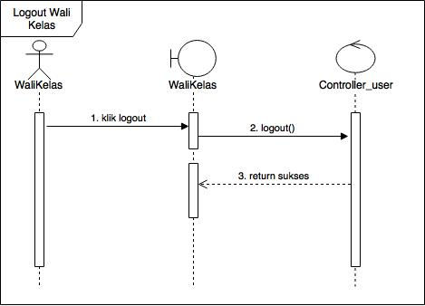

Diagram 33 Sequence Diagram Logout Wali Kelas

Pada proses logout, Wali Kelas memilih fungsi logout kemudian sistem akan menghapus session pada data yang dibawa oleh Wali Kelas setelah itu controller akan mengembalikan ke halaman login.

#### SIAS-1-033 (Melihat Rapor Siswa)

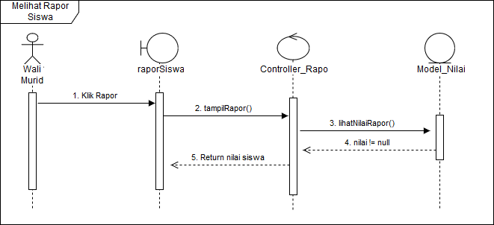

Diagram 34 Sequence Diagram Melihat Rapor Siswa

Proses melihat rapor siswa dilakukan oleh aktor Wali Murid, pengguna sistem SIAS Proses ini berfungsi untuk melihat rapor siswa untuk satu semester yang terdiri dari Mata Pelajaran, KKM dan Nilai (Rata-rata dari nilai harian siswa). Pada proses tersebut Wali murid menekan tombol Rapor yang memiliki method tampilRapor() kemudian sistem akan memproses ke controller_rapor dengan memilih semester dan mengecek kemudian mengambil data dari database jika nilai ada maka akan di kembalikan ke controller_rapor dan di tampilkan ke halaman raporSiswa.html. Jika belum akhir semester dan nilai rapor belum tersedia maka fungsi lihat rapor akan mati.

#### SIAS-1-034 (Melihat Nilai Siswa)

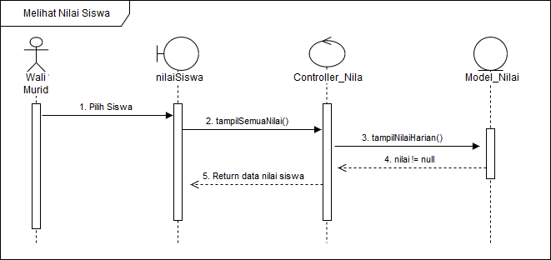

Diagram 35 Sequence Diagram Melihat Nilai Siswa

Proses melihat nilai siswa dilakukan oleh aktor Wali Murid, pengguna sistem SIAS. Proses ini berfungsi untuk melihat semua rekapan nilai siswa untuk satu semester yang terdiri dari Tugas1, Tugas2, UTS dan UAS. Pada proses tersebut Wali murid mengakses tampilan nilaiSiswa yang memiliki method lihatNilai() kemudian sistem akan memproses ke controller_nilai dengan memilih semester dan mengecek data dari database jika nilai ada maka akan kembali ke controller_nilai dan data akan di tampilkan ke halaman nilaiSiswa, jika data absensi belum ada akan ada notifikasi bahwa data belum ada/dimasukkan.

#### SIAS-1-035 (Logout Wali Murid)

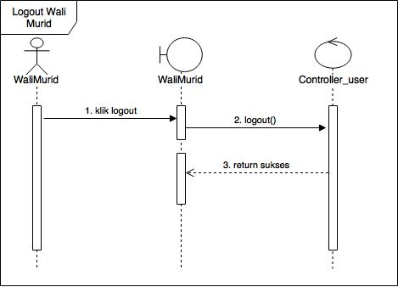

Diagram 36 Sequence Diagram Logout Wali Murid

Pada proses logout, Wali Murid memilih fungsi logout kemudian sistem akan menghapus session pada data yang dibawa oleh Wali Murid setelah itu controller akan mengembalikan ke halaman login.

### Class Diagram

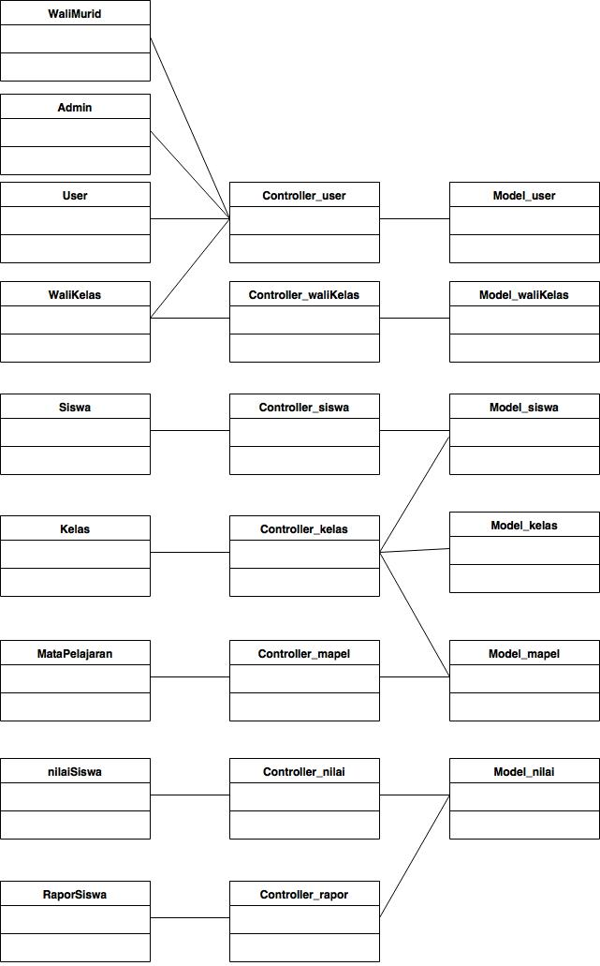

Diagram 37 Class Diagram

Pada class diagram terdapat 2 class yang berelasi satu sama lain, yang terdiri dari boundary, controller dan entity dari proses keseluruhan sistem yang di kelompokkan berdasarkan fungsi yang dilakukan oeh user. Class-class tersebut merepresentasikan sequence diagram yang telah di buat. Proses perancangan class diagram hanya nama class yang berhubungan saja tanpa atribut ataupun method.

Pengelompokkan class berfungsi untuk membangun sistem supaya dapat lebih mudah di lacak proses dokumentasi dan lebih mudah diimplementasikan.